CZĘŚĆ III

OPIS PRZEDMIOTU ZAMÓWNIENIA

Przedmiotem zamówienia jest świadczenie usług ogrodniczych, dotyczących wykonania letniej obsady kwietników rabatowych, gazonów kwiatowych, ampli wiszących oraz wykonania innych usług ogrodniczych związanych z upiększaniem terenów zieleni. Przedmiotu zamówienia z uwagi na jego złożoność podzielono na 4 części i 12 elementów, w tym:

Część 1
- wykonanie letniej obsady kwietników rabatowych na terenie Skweru Miast Partnerskich i Placu płk Anatola Przybylskiego, w tym:
Element 1 - wykonanie letniej obsady kwietników na terenie Skweru Miast Partnerskich,
Element 2 - wykonanie letniej obsady kwietników na terenie Placu płk Anatola Przybylskiego,

Część 2
- wykonanie obsady kwietników rabatowych na terenie Parku 18 Marca, w tym:
Element 3 - uzupełnienie wiosennych nasadzeń kwietnika na terenie Parku 18 Marca,
Element 4 - wykonanie letniej obsady kwietników na terenie Parku 18 Marca,

Część 3
- wykonanie obsady kwietników rabatowych, gazonów kwiatowych, ampli wiszących oraz wykonania innych usług ogrodniczych związanych z upiększaniem terenów zieleni, w tym:
Element 5 - wykonanie letniej obsady kwietników na terenie sektora VII Parku im. Stefana Żeromskiego,
Element 6 - wykonanie letniej obsady kwietników na terenie sektora II Parku im. Stefana Żeromskiego,
Element 7 - wykonanie obsady drobnych kwietników na wskazanych terenach zieleni miasta Kołobrzeg
Element 8 - wykonanie obsady gazonów kwiatowych zlokalizowanych na terenach miasta Kołobrzeg
Element 9 - wykonanie nasadzeń kwiatowych w amplach wiszących zlokalizowanych na terenach miasta Kołobrzeg
Element 10 – zakup krzewu magnolii i jej dostarczenie do organizatorów obchodów Dni Podczela,
Element 11 – Wykonanie kompozycji jesiennej w gazonach zlokalizowanych przy ul. Ratuszowej przy głównym wejściu do budynku Urzędu Miasta Kołobrzeg
Element 12 – Wykonanie kompozycji bożonarodzeniowej w gazonach zlokalizowanych przy ul. Ratuszowej przy głównym wejściu do budynku Urzędu Miasta Kołobrzeg

Część 4
- wykonanie nowej obsady przestrzennych konstrukcji kwiatowych zlokalizowanych na wybranych terenach zieleni miasta Kołobrzeg,

Część 1

Element 1

Wykonanie letniej obsady kwietników na terenie Skweru Miast Partnerskich (dz. nr 240 ob.12) - 5 kwietników o łącznej powierzchni 188,62 m² – termin realizacji 1 – 15 czerwca 2018r.; konieczność zastosowania łącznie 9970 szt. roślin

  - Usługa wykonania nasadzeń kwiatowych w letniej obsadzie obejmuje:
- staranne przygotowanie rabat do nasadzeń, w tym:
- usunięcie ewentualnych chwastów, kamieni i innych zanieczyszczeń,
- gruntowne rozluźnienie podłoża,
- zastosowanie nawozu odpowiedniego dla roślin rabatowych ozdobnych z kwiatów oraz jego wymieszanie z podłożem,
- wyrównianie powierzchni rabat,
- wyznaczenie miejsc sadzenia, wyrysowanie wzorów wg szkicu nr 1, zamieszczonego poniżej,
- posadzenie roślin ozdobnych, według szkicu nr 1, w tym zakup odpowiedniej ilości roślin. Rośliny muszą być w dobrej kondycji zdrowotnej, w wysokim turgorze, nie wybiegnięte, pozbawione chorób i szkodników. Rośliny nie mogą posiadać przesuszonych brył korzeniowych. Rośliny w danym gatunku i odmianie muszą charakteryzować się wyrównanym wzrostem, rośliny w danej grupie barwnej muszą być jednorodne kolorystycznie,
- obfite podlanie roślin bezpośrednio po ich posadzeniu oraz na bieżąco do dnia odbioru usługi.

  - Nasadzenia należy wykonać w obrębie :

    - 4 elipsy zlokalizowane od strony ul. Katedralnej o łącznej powierzchni 62,16 m² (4 x 15,54 m²) - fotografia nr 1 – na 4 kwietnikach należy wykonać nasadzenia (przy obsadzie 50/m²) używając łacznie min. 3100 roślin, w tym :
- Pelargonium zonale (pelargonia rabatowa) lub Pelargonium grandiflorum (pelargonia angielska) o jednolitych intensywnie ciemnych kwiatach – w kolorze burgundu, oznaczone w szkicu numerem 1, np. odm. Pelargonium zonale ‘Flower Fairy Velvet’, Pelargonium grandiflorum ‘Aristo Burgundy’ (posiada kwiat ciemnoburgundowy z jasnym brzegiem), Pelargonium grandiflorum ‘Aristo Schoko’ - ciemnoburgundowy z bardzo ciemnymi przebarwieniami, Pelargonium grandiflorum ‘Aristo Surprise’ - purpurowy z ciemniejszym oczkiem,
- Pelargonium zonale (pelargonia rabatowa) lub Pelargonium grandiflorum (pelargonia angielska) o jednolitych intensywnie różowych kwiatach – w kolorze fukcji, oznaczone w szkicu numerem 2,
- aksamitkę rozpierzchłą Tagetes patula o kwiatach pełnych, koszyczkowych, w kolorze żółtym o ciepłym odcieniu, oznaczone w szkicu numerem 3,
- koleus Coleus blumei lub Coleus hybrid odmiana o liściach purpurowych (dopuszczalne są odmiany o liściach purpurowych z kolorowo ubarwionym unerwieniem lub obrzeżeniem lub ciemnymi przebarwieniami blaszki liściowej), oznaczone w szkicu numerem 4,
- begonię stale kwitnącą Begonia x semperflorens o kwiatach białych i zielonych liściach, oznaczone w szkicu numerem 5,
- koleus Coleus blumei lub Coleus hybrid odmiana o liściach seledynowych (dopuszczalne są odmiany o liściach seledynowych z kolorowo ubarwionym unerwieniem czy obrzeżeniem blaszki liściowej), oznaczone w szkicu numerem 6.

    - kwietnik z kulą od strony ul. Ratuszowej o łącznej powierzchni 80 m² - fotografia nr 2 – 4 570 szt. roślin - w tym kula 12,50 m² (1200 roślin), wokół kuli 67,50 m² (3 370 roślin) :

Kulę należy obsadzić stosując begonię stale kwitnąca Begonia x semperflorens o kwiatach różowych i zielonych liściach, oznaczone w szkicu nr 1 jako „kula”.

Na kwietniku wokół kuli należy wykonać nasadzenia (przy obsadzie 50/m²) stosując:
- Pelargonium zonale (pelargonia rabatowa) lub Pelargonium grandiflorum (pelargonia angielska) o jednolitych intensywnie ciemnych kwiatach – w kolorze burgundu, oznaczone w szkicu numerem 1, np. odm. Pelargonium zonale ‘Flower Fairy Velvet’, Pelargonium grandiflorum ‘Aristo Burgundy’ (posiada kwiat ciemnoburgundowy z jasnym brzegiem), Pelargonium grandiflorum ‘Aristo Schoko’ - ciemnoburgundowy z bardzo ciemnymi przebarwieniami, Pelargonium grandiflorum ‘Aristo Surprise’ - purpurowy z ciemniejszym oczkiem,
- Pelargonium zonale (pelargonia rabatowa) lub Pelargonium grandiflorum (pelargonia angielska) o jednolitych intensywnie różowych kwiatach – w kolorze fukcji, oznaczone w szkicu numerem 2,
- aksamitkę rozpierzchłą Tagetes patula o kwiatach pełnych, koszyczkowych, w kolorze żółtym o ciepłym odcieniu, oznaczone w szkicu numerem 3,
- koleus Coleus blumei lub Coleus hybrid odmiana o liściach purpurowych (dopuszczalne są odmiany o liściach purpurowych z kolorowo ubarwionym unerwieniem lub obrzeżeniem lub ciemnymi przebarwieniami blaszki liściowej), oznaczone w szkicu numerem 4,
- begonię stale kwitnącą Begonia x semperflorens o kwiatach białych i zielonych liściach, oznaczone w szkicu numerem 5,
- koleus Coleus blumei lub Coleus hybrid odmiana o liściach seledynowych (dopuszczalne są odmiany o liściach seledynowych z kolorowo ubarwionym unerwieniem czy obrzeżeniem blaszki liściowej), oznaczone w szkicu numerem 6.

    - kwietnik w kształcie prostokąta od strony ul. Armii Krajowej o łącznej powierzchni 46,26 m² (25,7m x 1,8m) - fotografia nr 3 – 2300 szt. roślin (przy obsadzie 50/m²) na kwietniku należy wykonać nasadzenia stosując :
- Pelargonium zonale (pelargonia rabatowa) lub Pelargonium grandiflorum (pelargonia angielska) o jednolitych intensywnie ciemnych kwiatach – w kolorze burgundu, oznaczone w szkicu numerem 1, np. odm. Pelargonium zonale ‘Flower Fairy Velvet’, Pelargonium grandiflorum ‘Aristo Burgundy’ (posiada kwiat ciemnoburgundowy z jasnym brzegiem), Pelargonium grandiflorum ‘Aristo Schoko’ - ciemnoburgundowy z bardzo ciemnymi przebarwieniami, Pelargonium grandiflorum ‘Aristo Surprise’ - purpurowy z ciemniejszym oczkiem,
- Pelargonium zonale (pelargonia rabatowa) lub Pelargonium grandiflorum (pelargonia angielska) o jednolitych intensywnie różowych kwiatach – w kolorze fukcji, oznaczone w szkicu numerem 2,
- aksamitkę rozpierzchłą Tagetes patula o kwiatach pełnych, koszyczkowych, w kolorze żółtym o ciepłym odcieniu, oznaczone w szkicu numerem 3,
- koleus Coleus blumei lub Coleus hybrid odmiana o liściach purpurowych (dopuszczalne są odmiany o liściach purpurowych z kolorowo ubarwionym unerwieniem lub obrzeżeniem lub ciemnymi przebarwieniami blaszki liściowej), oznaczone w szkicu numerem 4,
- begonię stale kwitnącą Begonia x semperflorens o kwiatach białych i zielonych liściach, oznaczone w szkicu numerem 5,
- koleus Coleus blumei lub Coleus hybrid odmiana o liściach seledynowych (dopuszczalne są odmiany o liściach seledynowych z kolorowo ubarwionym unerwieniem czy obrzeżeniem blaszki liściowej), oznaczone w szkicu numerem 6.

  - Oferent określi w tabeli cenowej Formularza Oferty dla elementu 1 części 1 przedmiotu zamówienia :
- w kolumnie 3 wiersz 1 - wartość jednostkową ryczałtową netto za wykonanie nasadzeń letniej obsady kwietników na terenie Skweru Miast Partnerskich na powierzchni 1 m² - element 1 części 1 przedmiotu zamówienia
- w kolumnie 4 wiersz 1 - odpowiednią wartość podatku VAT elemetu 1 części 1 przedmiotu zamówienia,
- w kolumnie 5 wiersz 1 - wartość jednostkową ryczałtową brutto za wykonanie nasadzeń letniej obsady kwietników na terenie Skweru Miast Partnerskich na powierzchni 1 m² – element 1 części 1 przedmiotu zamówienia
- w kolumnie 7 wiersz 1 - cenę brutto za wykonanie elemetu 1 części 1 przedmiotu zamówienia, będącą iloczynem wartości jednostkowej ryczałtowej brutto za wykonanie nasadzeń kwiatowych (określonej przez Oferenta w kol.5 wiersz 1) i zakresu ilościowego metrażu powierzchni (określonej w kol. 6 wiersz 1).

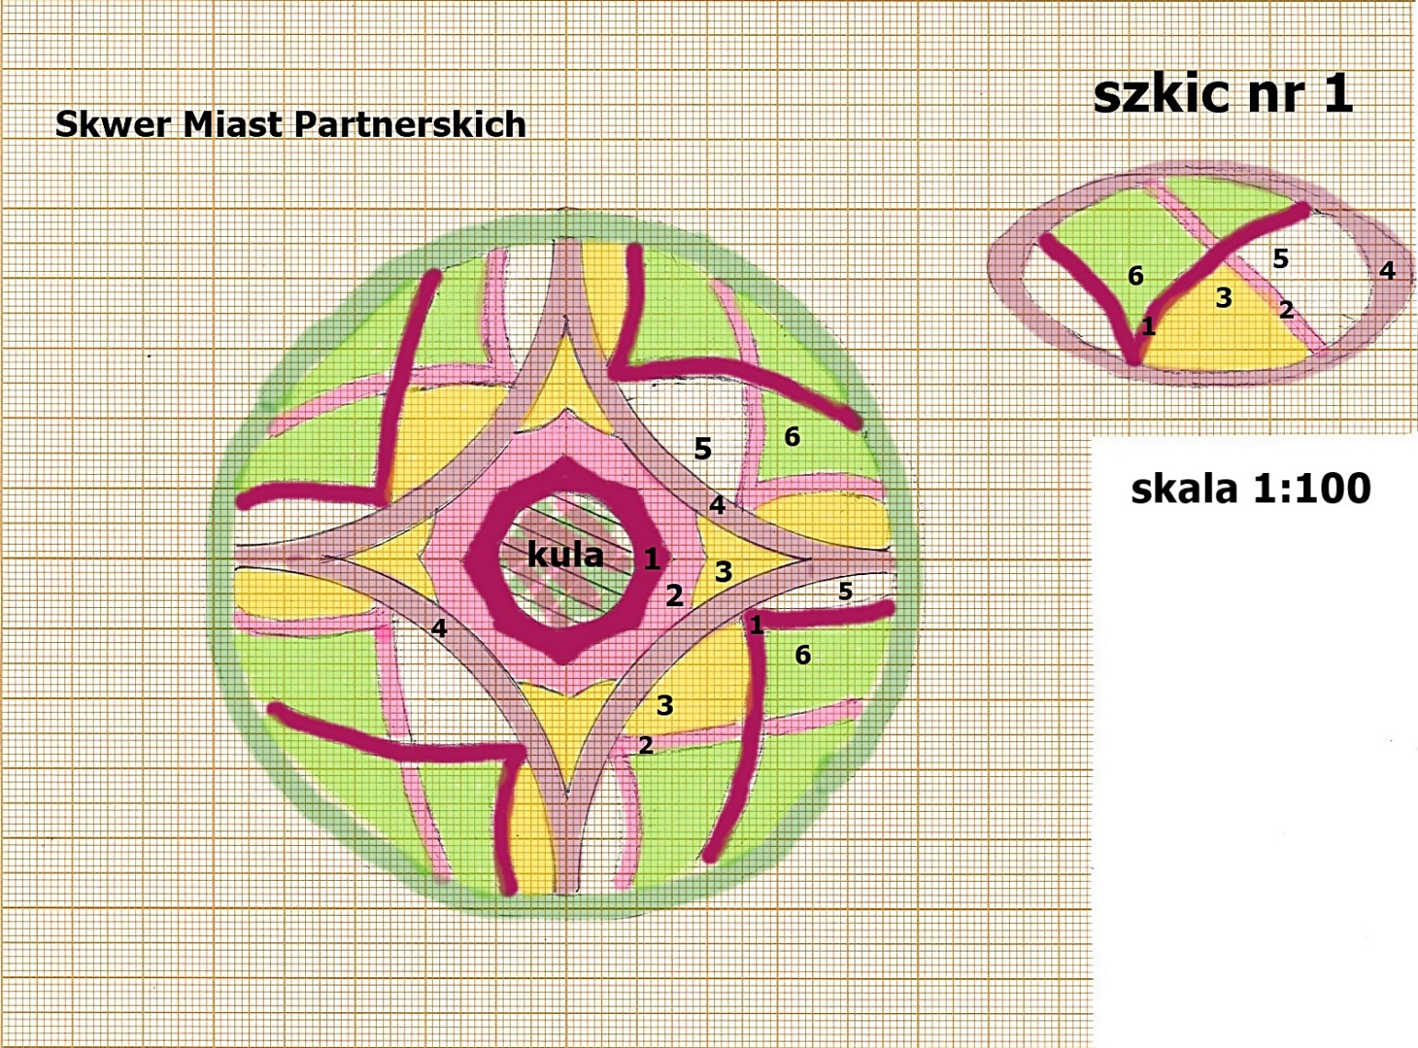

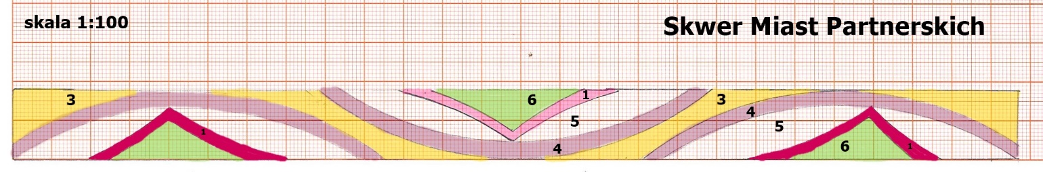
Element 2

Wykonanie letniej obsady kwietników na terenie Placu płk Anatola Przybylskiego (dz. nr 198 ob.12) - 2 kwietniki o łącznej powierzchni 244 m² – termin realizacji 1-15 czerwca 2018r.; konieczność zastosowania łącznie 12 200 szt. roślin

2.1. Usługa wykonania nasadzeń kwiatowych letniej obsady obejmuje:
- staranne przygotowanie rabat do nasadzeń, w tym:
a) usunięcie ewentualnych chwastów, kamieni i innych zanieczyszceń,
b) gruntowne rozluźnienie podłoża poprzez jego przekopanie,
c) zastosowanie dawki nawozu odpowiedniego dla roślin rabatowych ozdobnych z kwiatów oraz jego wymieszanie z podłożem,
- wyrównianie powierzchni rabat,
- odbiór (w okresie 4-8 czerwca 2018r.) 2 agawy amerykańskie o wysokości około 140-150 cm, z miejsca ich obecnego przechowywania przez okres zimowy, tj. z terenu siedziby Miejskiego Zakładu Zieleni Dróg i Ochrony Środowiska w Kołobrzegu Sp z o.o. przy ul. 6 Dyw. Piechoty 60,
- transport agaw na teren Placu płk Anatola Przybylskiego oraz ich rozmieszczenie w miejscach docelowych na kwietnikach wg załączonych projektów – szkic nr 2 w miejscu oznaczonym literą „A”,
- wyznaczenie miejsc sadzenia, wyrysowanie wzorów wg załączonych projektów – szkic nr 2,
- posadzenie roślin ozdobnych, według szkicu nr 2, w tym zakup odpowiedniej ilości roślin. Rośliny muszą być w dobrej kondycji zdrowotnej, w wysokim turgorze, nie wybiegnięte, pozbawione chorób i szkodników. Rośliny nie mogą posiadać przesuszonych brył korzeniowych. Rośliny w danym gatunku i odmianie muszą charakteryzować się wyrównanym wzrostem, rośliny w danej grupie barwnej muszą być jednorodne kolorystycznie,
- obfite podlanie roślin bezpośrednio po ich posadzeniu oraz na bieżąco do dnia odbioru usługi.

2.2. Usługa wykonania nasadzeń kwiatowych letniej obsady zostanie wykonana na kwietnikach :
2.2.1. owal od strony ul. Katedralnej o łącznej powierzchni 100 m² - fotografia nr 4 – 5 000 szt. roślin przy min. obsadzie 50/m² – do nasadzeń należy zastosując:
– jako centralny element kwietnika należy zastosować rozłożysty egzemplarz agawy amerykańskiej (Agave americana L.) o wysokości 150-160 cm (A) - zgodnie z projektem. Agawę należy ustawić w obrębie kwietnika w donicy.
- begonia stale kwitnąca Begonia x semperflorens o kwiatach czerwonych, liściach zielonych, oznaczona w szkicu numerem 1,
- begonia stale kwitnąca Begonia x semperflorens o kwiatach białych, liściach zielonych, oznaczona w szkicu numerem 2,
- żeniszek meksykański Ageratum houstonianum o kwiatach niebieskich, oznaczony w szkicu numerem 3,
4) starzec Senecio cineraria, oznaczony w szkicu numerem 4.
2.2.2. owal od strony ul. Walki Młodych o łącznej powierzchni 144 m² - fotografia nr 5 i 6 – 7 200 szt. roślin przy min. obsadzie 50/m² – do nasadzeń należy zastosując:
– jako centralny element kwietnika należy zastosować rozłożysty egzemplarz agawy amerykańskiej (Agave americana L.) o wysokości 150-160 cm (A) - zgodnie z projektem. Agawę należy ustawić w obrębie kwietnika w donicy.
- begonia stale kwitnąca Begonia x semperflorens o kwiatach czerwonych, liściach zielonych, oznaczona w szkicu numerem 1,
- begonia stale kwitnąca Begonia x semperflorens o kwiatach białych, liściach zielonych, oznaczona w szkicu numerem 2,
- żeniszek meksykański Ageratum houstonianum o kwiatach niebieskich, oznaczony w szkicu numerem 3,
4) starzec Senecio cineraria, oznaczony w szkicu numerem 4.

2.3. Oferent określi w tabeli cenowej Formularza Oferty dla elementu 2 Części 1 przedmiotu zamówienia :

- w kolumnie 3 wiersz 2 - wartość jednostkową ryczałtową netto za wykonanie nasadzeń letniej obsady kwietników na terenie Placu płk Anatola Przybylskiego na powierzchni 1 m² - element 2 Części 1 przedmiotu zamówienia,
- w kolumnie 4 wiersz 2 - odpowiednią wartość podatku VAT elemetu 3 Części 1 przedmiotu zamówienia,
- w kolumnie 5 wiersz 2 - wartość jednostkową ryczałtową brutto za wykonanie nasadzeń letniej obsady kwietników na terenie Placu płk Anatola Przybylskiego na powierzchni 1 m² - element 2 Części 1 przedmiotu zamówienia,
- w kolumnie 7 wiersz 2 - cenę brutto za wykonanie elemetu 2 Części 1 przedmiotu zamówienia, będącą iloczynem wartości jednostkowej ryczałtowej brutto za wykonanie nasadzeń kwiatowych (określonej przez Oferenta w kol. 5 wiersz 2) i zakresu ilościowego metrażu powierzchni (określonej w kol. 6 wiersz 2).

2.4. w kolumnie 7 wiersz 3 – łączną cenę wynagrodzenia brutto za wykonanie obu elementów części 1 przedmiotu zamówienia, stanowiącą sumę cen brutto za wykonanie wszystkich czynności obu elementów (suma z pozycji: wiersz 1 kol. 7 - wiersz 2 kol. 7).

Szkic nr 2

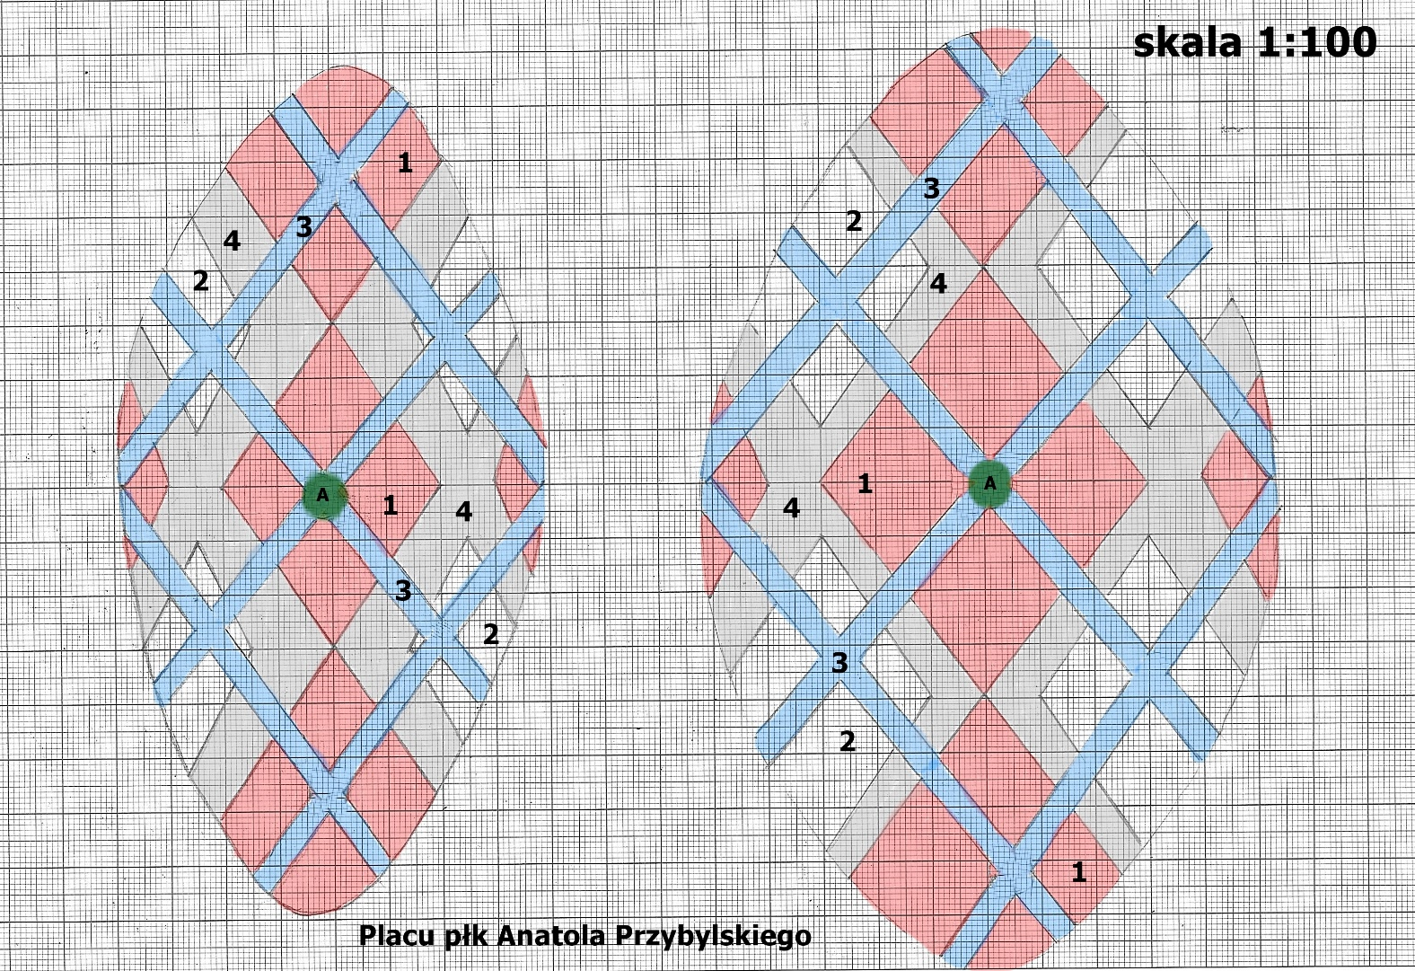

Część 2

Element 3

    - Uzupełnienie wiosennych nasadzeń kwietnika na terenie Parku 18 Marca (dz. nr 133 ob.12) – termin realizacji od 3 dni od podpisania umowy do 10 maja 2018r.;

  - Element 3 - uzupełnienie wiosennych nasadzeń kwietnika obejmuje:
1) staranne przygotowanie rabaty do nasadzeń, w tym:
a) usunięcie ewentualnych chwastów, kamieni i innych zanieczyszczeń,
b) gruntowne rozluźnienie podłoża poprzez jego przekopanie lub zastosowanie glebogryzarki,
c) przeprowadzenie nawożenia podstawowego nawozem wieloskładnikowym oraz dokładne wymieszanie nawozu z podłożem (w ilości nie większej niż 80 g nawozu na 1m²),
d) wyrównianie powierzchni rabaty,
2) wyznaczenie miejsc sadzenia (wyrysowanie wzoru wg szkicu nr 3),
3) posadzenie roślin ozdobnych, według szkicu, w tym zakup odpowiedniej ilości roślin. Rośliny muszą być w dobrej kondycji zdrowotnej, w wysokim turgorze, nie wybiegnięte, pozbawione chorób i szkodników. Rośliny nie mogą posiadać przesuszonych brył korzeniowych. Rośliny w danym gatunku i odmianie muszą charakteryzować się wyrównanym wzrostem, rośliny w danej grupie barwnej muszą być jednorodne kolorystycznie,
4) obfite podlanie roślin bezpośrednio po ich posadzeniu oraz na bieżąco do dnia odbioru usługi.

  - Uzupełnienie wiosennych nasadzeń kwietnika należy wykonać w obrębie prostokąta środkowego o powierzchni 31,00 m² - fotografia nr 9 - szkic nr 3 – 1060 szt. roślin, na kwietniku należy wykonać nasadzenia stosując:
- na powierzchni 11 m², jaskry azjatyckie pełnokwiatowe Ranunculus asiaticus o pomarańczowym kolorze kwiatów (mogą być różne odcienie baewy), posiadających min. 1 pąk kwiatowy - oznaczone w szkicu numerem 1 - obsada 40 szt./ m² – 440 szt. roślin,
- na powierzchni 4 m², niezapominajką leśną Myosotis sylvatica o kwiatach niebieskich np. z grupy Nina odmiany Myosotis sylvatica ‘Early Blue’ – łącznie 100 szt. roślin (obsada 25szt./m²) - oznaczone w szkicu numerem 2,
- na powierzchni 11 m², rośliny Senecio cruentus o kwiatach w kolorze fuksji lub intensywnym różowym – łącznie 270 szt. roślin (obsada 25szt./m²) – oznaczone w szkicu numerem 3,
4) na powierzchni 5 m², bratka ogrodowego Viola x wittrockiana o kwiatach jednolitych w kolorze żółtym - obsada 50 szt./m² – 250 szt. - oznaczone w szkicu numerem 4.

Uwaga : nasadzenia na pozostałej powierzchni rabaty zostaną obsadzone bratkami ogrodowymi w ramach innej zawartej umowy.

3.3. Oferent określi w tabeli cenowej Formularza Oferty dla elementu 3 Części 2 przedmiotu zamówienia :

- w kolumnie 3 wiersz 4 - wartość jednostkową ryczałtową netto za uzupelnienie wiosennych nasadzeń kwietnika na terenie Parku 18 Marca na powierzchni 1 m² - elemetu 3 Części 2 przedmiotu zamówienia,
- w kolumnie 4 wiersz 4 - odpowiednią wartość podatku VAT elemetu 3 Części 2 przedmiotu zamówienia,
- w kolumnie 5 wiersz 4 - wartość jednostkową ryczałtową brutto za uzupelnienie wiosennych nasadzeń kwietnika na terenie Parku 18 Marca na powierzchni 1 m² - elemetu 3 Części 2 przedmiotu zamówienia,
- w kolumnie 7 wiersz 4 - cenę brutto za wykonanie elemetu 3 Części 2 przedmiotu zamówienia, będącą iloczynem wartości jednostkowej ryczałtowej brutto za wykonanie nasadzeń kwiatowych (określonej przez Oferenta w kol.5 wiersz 4) i zakresu ilościowego metrażu powierzchni (określonej w kol. 6 wiersz 4).

Szkic nr 3
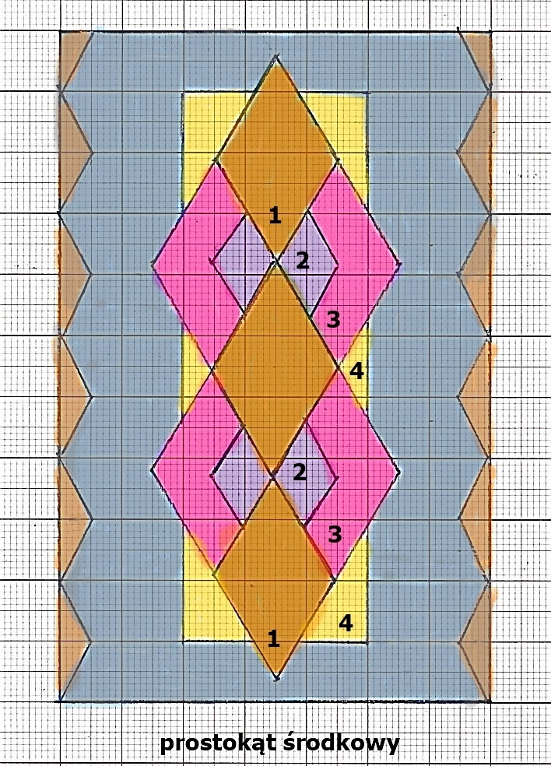
Skala 1:100

Element 4

Wykonanie letniej obsady kwietników na terenie Parku 18 Marca (dz. nr 133 ob.12) – 6 kwietników o łącznej powierzchni 483 m² – termin realizacji – 4 - 30 czerwca 2018r.;
konieczność zastosowania łącznie 24 150 szt. roślin

4.1. Usługa wykonania nasadzeń kwiatowych letniej obsady obejmuje:
- staranne przygotowanie rabat do nasadzeń, w tym:
- usunięcie ewentualnych chwastów, kamieni i innych zanieczyszceń,
- zastosowanie nawozu odpowiedniego dla roślin rabatowych ozdobnych z kwiatów oraz jego wymieszanie z podłożem,
- wyrównianie powierzchni rabat,
- wyznaczenie miejsc sadzenia (wyrysowanie wzorów wg załączonych projektów – szkic nr 4,
- odbiór (w okresie 4-8 czerwca 2018r.) 15 agaw amerykańskich, w tym 3 o wysokości około 150-160 cm (A) oraz 12 o wysokości około 70-90 cm (a), z miejsca ich obecnego przechowywania przez okres zimowy, tj. z terenu siedziby Miejskiego Zakładu Zieleni Dróg i Ochrony Środowiska w Kołobrzegu Sp z o.o. przy ul. 6 Dyw. Piechoty 60,
- transport agaw na teren Parku 18 Marca oraz ich rozmieszczenie w miejscach docelowych na kwietnikach wg załączonych projektów – szkic nr 3 w miejscu oznaczonym literą „A” – agawy o wysokości około 150-160 cm oraz „a” – agawy o wysokości około70-90 cm,
- posadzenie roślin ozdobnych, według szkicu, w tym zakup odpowiedniej ilości roślin. Rośliny muszą być w dobrej kondycji zdrowotnej, w wysokim turgorze, nie wybiegnięte, pozbawione chorób i szkodników. Rośliny nie mogą posiadać przesuszonych brył korzeniowych. Rośliny w danym gatunku i odmianie muszą charakteryzować się wyrównanym wzrostem, rośliny w danej grupie barwnej muszą być jednorodne kolorystycznie,
- obfite podlanie roślin bezpośrednio po ich posadzeniu oraz na bieżąco do dnia odbioru usługi

4.2. Wykonanie nasadzeń kwiatowych letniej obsady należy wykonać w obrębie :

4.2.1. półkole od strony ul. Dworcowej o powierzchni 88 m² ⁻ fotografia nr 7 - szkic nr 4A – 4 400 szt. roślin przy min. obsadzie 50/m², na kwietniku należy wykonać nasadzenia stosując:
- żeniszka meksykańskiego Ageratum houstonianum o intensywnie niebieskich kwiatach oznaczone w szkicu numerem 1,
- aksamitkę rozpierzchłą Tagetes patula o kwiatach pełnych, koszyczkowych, w kolorze żółtym, oznaczone w szkicu numerem 2,
- aksamitkę rozpierzchłą Tagetes patula o kwiatach pełnych, koszyczkowych, w kolorze pomarańczowym, oznaczone w szkicu numerem 3,
- begonię stale kwitnącą Begonia x semperflorens o kwiatach czerwonych i zielonych liściach, oznaczone w szkicu numerem 4,
- rośliny starca Senecio cineraria, oznaczone w szkicu numerem 5.

4.2.2. prostokąt od strony ul. Dworcowej o powierzchni 80 m² ⁻ fotografia nr 8 - szkic nr 4B - 4 000 szt. roślin przy min. obsadzie 50/m², na kwietniku należy wykonać nasadzenia stosując:
– jako centralny element kwietnika należy zastosować rozłożysty egzemplarz agawy amerykańskiej (Agave americana L.) o wysokości 160 cm (A) oraz 4 egzemplarze agawy amerykańskiej o wysokości 80 cm (a) - zgodnie z projektem. Agawy należy ustawić w obrębie kwietnika w donicach, małe egzemplarze jedynie lekko wkopać w podłoże.
- żeniszka meksykańskiego Ageratum houstonianum o intensywnie niebieskich kwiatach oznaczone w szkicu numerem 1,
- aksamitkę rozpierzchłą Tagetes patula o kwiatach pełnych, koszyczkowych, w kolorze żółtym, oznaczone w szkicu numerem 2,
- aksamitkę rozpierzchłą Tagetes patula o kwiatach pełnych, koszyczkowych, w kolorze pomarańczowym, oznaczone w szkicu numerem 3,
- begonię stale kwitnącą Begonia x semperflorens o kwiatach czerwonych i zielonych liściach, oznaczone w szkicu numerem 4,
- rośliny starca Senecio cineraria, oznaczone w szkicu numerem 5.

4.2.3. prostokąt środkowy o powierzchni 77,00 m² - fotografia nr 9 - szkic nr 4C – min. 3 850 szt. roślin przy min. obsadzie 50/m², na kwietniku należy wykonać nasadzenia stosując:
– jako centralny element kwietnika należy zastosować rozłożysty egzemplarz agawy amerykańskiej (Agave americana L.) o wysokości 160 cm (A) oraz 4 egzemplarze agawy amerykańskiej o wysokości 80 cm (a) - zgodnie z projektem. Agawy należy ustawić w obrębie kwietnika w donicach, małe egzemplarze jedynie lekko wkopać w podłoże.
- żeniszka meksykańskiego Ageratum houstonianum o intensywnie niebieskich kwiatach oznaczone w szkicu numerem 1,
- aksamitkę rozpierzchłą Tagetes patula o kwiatach pełnych, koszyczkowych, w kolorze żółtym, oznaczone w szkicu numerem 2,
- aksamitkę rozpierzchłą Tagetes patula o kwiatach pełnych, koszyczkowych, w kolorze pomarańczowym, oznaczone w szkicu numerem 3,
- begonię stale kwitnącą Begonia x semperflorens o kwiatach czerwonych i zielonych liściach, oznaczone w szkicu numerem 4,
- rośliny starca Senecio cineraria, oznaczone w szkicu numerem 5.

4.2.4. prostokąt od strony ul. Sybiraków o powierzchni 95 m² fotografia nr 10 - szkic nr 4D – min. 4 750 szt. roślin przy min. obsadzie 50/m², na kwietniku należy wykonać nasadzenia stosując:
– jako centralny element kwietnika należy zastosować rozłożysty egzemplarz agawy amerykańskiej (Agave americana L.) o wysokości 160 cm (A) oraz 4 egzemplarze agawy amerykańskiej o wysokości 80 cm (a) - zgodnie z projektem. Agawy należy ustawić w obrębie kwietnika w donicach, małe egzemplarze jedynie lekko wkopać w podłoże.
- żeniszka meksykańskiego Ageratum houstonianum o intensywnie niebieskich kwiatach oznaczone w szkicu numerem 1,
- aksamitkę rozpierzchłą Tagetes patula o kwiatach pełnych, koszyczkowych, w kolorze żółtym, oznaczone w szkicu numerem 2,
- aksamitkę rozpierzchłą Tagetes patula o kwiatach pełnych, koszyczkowych, w kolorze pomarańczowym, oznaczone w szkicu numerem 3,
- begonię stale kwitnącą Begonia x semperflorens o kwiatach czerwonych i zielonych liściach, oznaczone w szkicu numerem 4,
- rośliny starca Senecio cineraria, oznaczone w szkicu numerem 5.

4.2.5. kwietnik kwadratowy przy pomniku od strony ul. Armii Krajowej 65 m² - fotografia nr 11 - szkic nr 4E – min. 3 250 szt. roślin przy min. obsadzie 50/m² - na kwietniku należy wykonać nasadzenia stosując:
- żeniszka meksykańskiego Ageratum houstonianum o intensywnie niebieskich kwiatach oznaczone w szkicu numerem 1,
- aksamitkę rozpierzchłą Tagetes patula o kwiatach pełnych, koszyczkowych, w kolorze żółtym, oznaczone w szkicu numerem 2,
- aksamitkę rozpierzchłą Tagetes patula o kwiatach pełnych, koszyczkowych, w kolorze pomarańczowym, oznaczone w szkicu numerem 3,
- begonię stale kwitnącą Begonia x semperflorens o kwiatach czerwonych i zielonych liściach, oznaczone w szkicu numerem 4,
- rośliny starca Senecio cineraria, oznaczone w szkicu numerem 5.

4.2.6. półkole od strony ul. Sybiraków o powierzchni 78 m2 - fotografia nr 12 - szkic nr 4A – min. 3 900 szt. roślin przy min. obsadzie 50/m², na kwietniku należy wykonać nasadzenia stosując:
- żeniszka meksykańskiego Ageratum houstonianum o intensywnie niebieskich kwiatach oznaczone w szkicu numerem 1,
- aksamitkę rozpierzchłą Tagetes patula o kwiatach pełnych, koszyczkowych, w kolorze żółtym, oznaczone w szkicu numerem 2,
- aksamitkę rozpierzchłą Tagetes patula o kwiatach pełnych, koszyczkowych, w kolorze pomarańczowym, oznaczone w szkicu numerem 3,
- begonię stale kwitnącą Begonia x semperflorens o kwiatach czerwonych i zielonych liściach, oznaczone w szkicu numerem 4,
- rośliny starca Senecio cineraria, oznaczone w szkicu numerem 5.

4.3. Oferent określi w tabeli cenowej Formularza Oferty dla elementu 4 Części 2 przedmiotu zamówienia :

- w kolumnie 3 wiersz 5 - wartość jednostkową ryczałtową netto za wykonanie nasadzeń letniej obsady kwietników na terenie Parku 18 Marca na powierzchni 1 m² - elemetu 4 Części 2 przedmiotu zamówienia,
- w kolumnie 4 wiersz 5 - odpowiednią wartość podatku VAT elemetu 4 Części 2 przedmiotu zamówienia,
- w kolumnie 5 wiersz 5 - wartość jednostkową ryczałtową brutto za wykonanie nasadzeń letniej obsady kwietników na terenie Parku 18 Marca na powierzchni 1 m² - elemetu 4 Części 2 przedmiotu zamówienia,
- w kolumnie 7 wiersz 5 - cenę brutto za wykonanie elemetu 4 Części 2 przedmiotu zamówienia, będącą iloczynem wartości jednostkowej ryczałtowej brutto za wykonanie nasadzeń kwiatowych (określonej przez Oferenta w kol.5 wiersz 5) i zakresu ilościowego metrażu powierzchni (określonej w kol. 6 wiersz 5).

4.4. w kolumnie 7 wiersz 6 – łączną cenę wynagrodzenia brutto za wykonanie obu elementów części 2 przedmiotu zamówienia, stanowiącą sumę cen brutto za wykonanie wszystkich czynności obu elementów (suma z pozycji: wiersz 4 kol. 7 - wiersz 5 kol. 7).

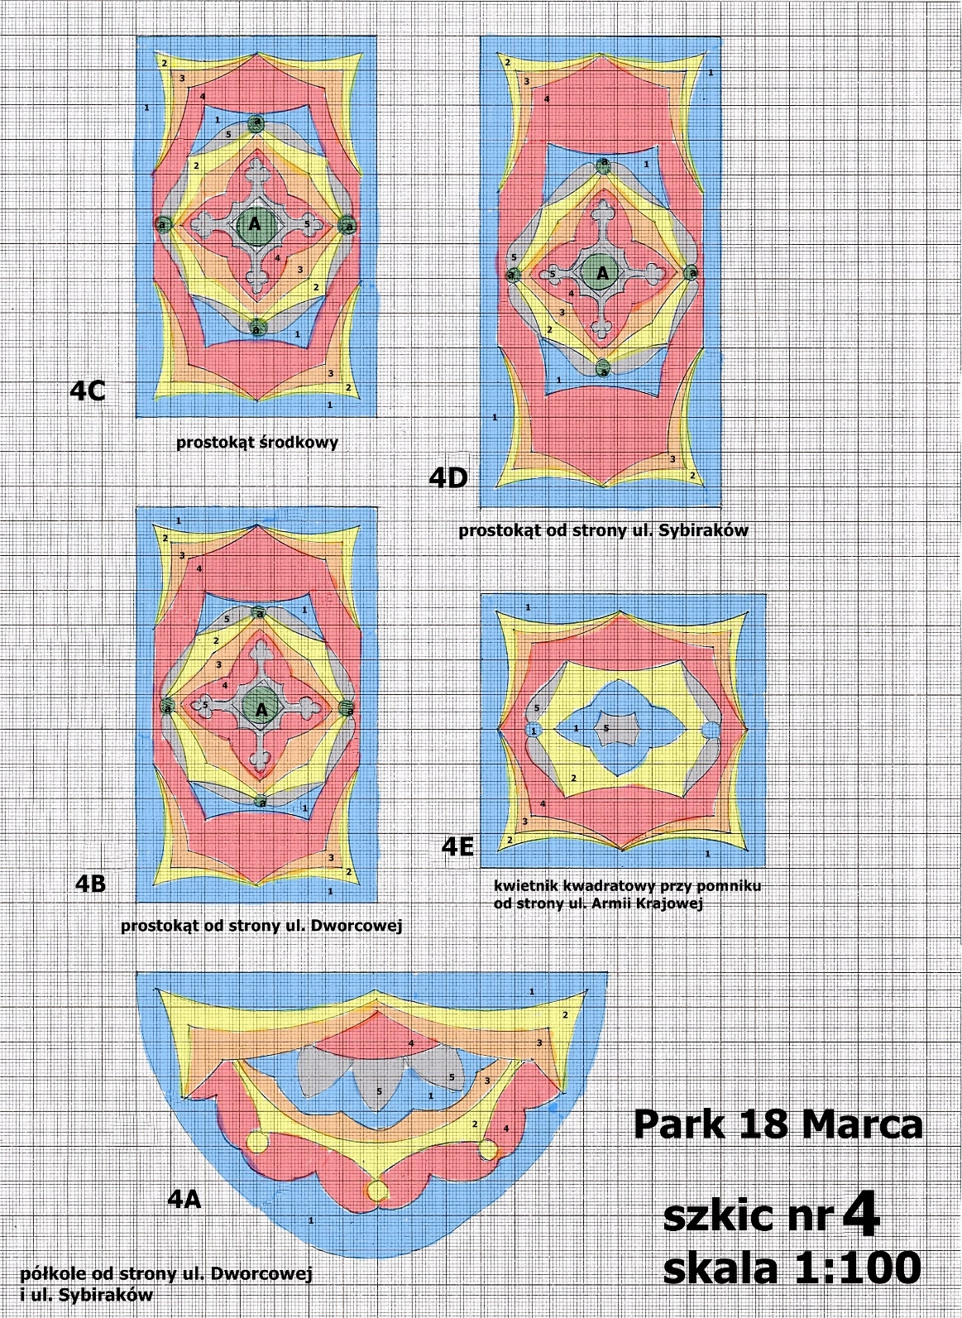
Część 3

Element 5

Wykonanie w okresie 1-15 czerwca 2018r., letniej obsady kwietników na terenie sektora VII Parku im. Stefana Żeromskiego (dz. nr 5/8 ob.4), u podnóża schodów do Pomnika Zaślubin Polski z Morzem - łącznie 146 m², łącznie 2 350 szt. roślin

5.1. Usługa wykonania nasadzeń kwiatowych na terenie Parku im. Stefana Żeromskiego obejmuje:
- staranne przygotowanie rabat do nasadzeń, w tym:
- usunięcie ewentualnych chwastów, kamieni i innych zanieczyszczeń,
- gruntowne rozluźnienie podłoża poprzez jego przekopanie,
- zastosowanie dawki nawozu odpowiedniego dla roślin rabatowych ozdobnych z kwiatów oraz jego wymieszanie z podłożem,
- wyrównianie powierzchni rabat,
- posadzenie roślin ozdobnych, w tym zakup odpowiedniej ilości roślin. Rośliny muszą być w dobrej kondycji zdrowotnej, w wysokim turgorze, nie wybiegnięte, pozbawione chorób i szkodników. Rośliny nie mogą posiadać przesuszonych brył korzeniowych, muszą charakteryzować się wyrównanym wzrostem,
- obfite podlanie roślin bezpośrednio po ich posadzeniu oraz na bieżąco do dnia odbioru usługi.

5.2. Na kwietniku (fotografie nr 13-15) należy wykonać nasadzenia stosując niecierpka nowogwinejskiego Impatiens New Guinea, odmiany o silnym wzroście (dorastajacych do 30-40 cm, np. z grupy Riviera) mieszanka odmian o różnych kolorach kwiatów, w rozstawie 25x25 (przy obsadzie 16/m²), na powierzchi kołą o powierzchni 21 m² + kwietnik po obwodzie za murkiem 125 m2, łącznie 146 m² - 2 350 szt. roślin niecierpka.

5.3. Oferent określi w tabeli cenowej Formularza Oferty dla elementu 5 części 3 przedmiotu zamówienia :
- w kolumnie 3 wiersz 7 - wartość jednostkową ryczałtową netto za wykonanie nasadzeń letniej obsady kwietników na terenie sektora VII Parku im. S. Żeromskiego na powierzchni 1 m² – element 5 część 3 przedmiotu zamówienia,
- w kolumnie 4 wiersz 7 - odpowiednią wartość podatku VAT – elemet 5 część 3 przedmiotu zamówienia,
- w kolumnie 5 wiersz 7 - wartość jednostkową ryczałtową brutto za wykonanie nasadzeń letniej obsady kwietników na terenie sektora VII Parku im.S. Żeromskiego na powierzchni 1 m² – element 5 część 3 przedmiotu zamówienia,
- w kolumnie 7 wiersz 7 - cenę brutto za wykonanie elemetu 5 części 3 przedmiotu zamówienia, będącą iloczynem wartości jednostkowej ryczałtowej brutto za wykonanie nasadzeń kwiatowych (określonej przez Oferenta w kol. 5 wiersz 7) i zakresu ilościowego metrażu powierzchni (określonej w kol. 6 wiersz 7).

Element 6

Wykonanie w okresie 11-23 czerwca 2018r., letniej obsady kwietników na terenie sektora II Parku im. Stefana Żeromskiego, na polanie zlokalizowanej przy Alejce im. dr Zygmunta Maja.
- łącznie 78 m², łącznie 3 900 szt. roślin

6.1. Usługa wykonania nasadzeń kwiatowych na terenie Parku im. Stefana Żeromskiego obejmuje:
- staranne przygotowanie rabat do nasadzeń, w tym:
- usunięcie ewentualnych chwastów, kamieni i innych zanieczyszczeń,
- gruntowne rozluźnienie podłoża poprzez jego przekopanie,
- zastosowanie dawki nawozu odpowiedniego dla roślin rabatowych ozdobnych z kwiatów oraz jego wymieszanie z podłożem,
- wyrównianie powierzchni rabat,
- posadzenie roślin ozdobnych, w tym zakup odpowiedniej ilości roślin. Rośliny muszą być w dobrej kondycji zdrowotnej, w wysokim turgorze, nie wybiegnięte, pozbawione chorób i szkodników. Rośliny nie mogą posiadać przesuszonych brył korzeniowych, muszą charakteryzować się wyrównanym wzrostem,
- obfite podlanie roślin bezpośrednio po ich posadzeniu oraz na bieżąco do dnia odbioru usługi.

6.2.Nasadzenia na rabacie należy tak wykonać, aby imitowała fragment plaży raz z figurami wypoczywających fok - fotografie nr 16-18. Głównym elementem rabaty są przestrzenne konstrukcje kwiatowe w kształcie leżącej foki oraz głowy foki (wykonanie obsady fok uwzgledniono w części 4 przedmiotu zamowienia). Wykonanie obsady kwietnika rabatowego o łącznej powierzchni 77 m² obejmuje wykonanie nasadzeń niebiesko kwitnącym żeniszkiem meksykańskim Ageratum houstanianum, który ma imitować morze oraz begonią stale kwitnącą Begonia × semperflorens o białych kwiatach i zielonych liściach, imitującą spienione fale, zastrzegając min. obsadę roślin 50 szt./m² – łacznie min. 3850 szt. roślin.
W obrębie powierzchni żwirowej, w pobliżu konstrukcji foki leżącej oraz ławki parkowej, w gruncie (należy odpowiednio dociąć matę znajdujacą się pod żwirkiem) należy posadzić trawy ozdobne, w tym 25 szt. kostrzewy popielatej Festuca cinerea oraz 25 szt. ostnicy mocnej Stipa tenuissima ‘Pony Tails’ lub piaskownicy zwyczajnej Ammophila arenaria.

6.3. Oferent określi w tabeli cenowej Formularza Oferty dla elementu 6 części 3 przedmiotu zamówienia :
- w kolumnie 3 wiersz 8 - wartość jednostkową ryczałtową netto za wykonanie nasadzeń letniej obsady kwietników na terenie sektora II Parku im. S. Żeromskiego na powierzchni 1 m² – element 6 części 3 przedmiotu zamówienia,
- w kolumnie 4 wiersz 8 - odpowiednią wartość podatku VAT – element 6 część 3 przedmiotu zamówienia,
- w kolumnie 5 wiersz 8 - wartość jednostkową ryczałtową brutto za wykonanie nasadzeń letniej obsady kwietników na terenie sektora II Parku im.S. Żeromskiego na powierzchni 1 m² – element 6 część 3 przedmiotu zamówienia,
- w kolumnie 7 wiersz 8 - cenę brutto za wykonanie elemetu 6 części 3 przedmiotu zamówienia, będącą iloczynem wartości jednostkowej ryczałtowej brutto za wykonanie nasadzeń kwiatowych (określonej przez Oferenta w kol.5 wiersz 8) i zakresu ilościowego metrażu powierzchni (określonej w kol. 6 wiersz 8).

Element 7

Wykonanie letniej obsady drobnych kwietników na wskazanych terenach zieleni miasta Kołobrzeg - 9 lokalizacji o łącznej powierzchni 150,58 m² – termin realizacji 1 czerwiec – 19 październik 2018r.; konieczność zastosowania łącznie 4410 szt. roślin

7.1. Usługa wykonania obsady drobnych kwietników kwiatowych obejmuje:
- staranne przygotowanie rabat do nasadzeń, w tym:
- usunięcie ewentualnych chwastów, kamieni i innych zanieczyszceń,
- gruntowne rozluźnienie podłoża poprzez jego przekopanie,
- zastosowanie startowej dawki odpowiedniego nawozu mineralnego oraz jego wymieszanie z podłożem,
- wyrównianie powierzchni rabat,
- zakup i dostawa pozostałych roślin wymaganych do obsady kwietników,
- posadzenie roślin rabatowych, w tym zakup odpowiedniej ilości roślin rabatowych. Rośliny rabatowe muszą być w dobrej kondycji zdrowotnej, w wysokim turgorze, nie wybiegnięte, pozbawione chorób i szkodników. Rośliny nie mogą posiadać przesuszonych brył korzeniowych. Rośliny w danym gatunku i odmianie muszą charakteryzować się wyrównanym wzrostem, rośliny w danej grupie barwnej muszą być jednorodne kolorystycznie,
- obfite podlanie roślin bezpośrednio po ich posadzeniu oraz na bieżąco do dnia odbioru usługi.

7.2. Nasadzenia należy wykonać na n/w terenach:

7.2.1. Skwer Pana Tadeusza - zieleniec zlokalizowany przy wjeździe do osiedla Podczele przy skrzyżowanieu ul. Kresowej, ul. Tarnopolskiej i ul. Nowogródzkiej (dz. nr 4/332 ob.8) fotografia nr 19 – okrągły kwietnik przy witaczu o powierzchni 16 m² (19,63 m² – 0,85 m² cokół witacza). Na kwietniku należy wykonać, w okresie 1-15 czerwca 2018r., nasadzenia stosując niecierpka nowogwinejskiego Impatiens New Guinea, odmiany o silnym wzroście (dorastajacych do 30-40 cm, np. z grupy Riviera) mieszanka odmian o różnych kolorach kwiatów, w rozstawie 25x25 (przy obsadzie 16/m²), - 260 szt. roślin niecierpka.

7.2.2. „strumyczek” przy ul. E. Gierczak (dz. nr 290/8 ob.12) przy Muzeum Oręża Polskiego w Kołobrzegu – podsadzenie roślin przy skupinach krzewów na powierzchni 30,00 m² - należy wykonać, w okresie 18-30 czerwca 2018r., nasadzenia stosując:
- na powierzchni 10 m² - begonię bulwiastą Begonia tuberhybrida - mieszankę odmian o różnych kolorach kwiatów (przy obsadzie 25/m²) - min. 250 szt. roślin
- na powierzchni 5 m² - heliotrop waniliowy Heliotrop arborescens np. odm. Incense (przy obsadzie 25/m²) - min. 125 szt. roślin
- na powierzchni 5 m² - begonia stale kwitnąca Begonia x semperflorens mix odmian - min. 250 szt. roślin przy obsadzie 50 szt./m²,
- 5 m² - aksamitka rozpierzchła Tagetes patula o kwiatach pełnych, koszyczkowych, żółtych min.250 szt. roślin przy obsadzie 50 szt./m²,
- 5 m² - żeniszka meksykańskiego Ageratum houstonianum o intensywnie niebieskich kwiatach - min. 250 szt. roślin przy obsadzie 50 szt./m².
UWAGA: W podłożu znajdują się cebule tulipanów, narcyzów i kłącza bylin – nasadzenia rabatówki musi odbywać się ostrożnie, aby nie uszkodzić roslinności wieloletniej.

7.2.3. Skwer 750-lecia (dz. nr 338 ob.12) – przy głazie z napisem „Skwer 750-lecia”, na powierzchni 1,00 m² - fotografia nr 20 - na kwietniku należy wykonać, w okresie 18-30 czerwca 2018r., nasadzenia stosując różnokolorowe odmiany pelargonii rabatowej lub pelargoni angielskiej – 30 roślin,

7.2.4. zieleniec przy ul. Ratuszowej obok budunku Starostwa Powiatowego (dz. nr 242/2 ob.12) fotografie nr 21-22 :
a) w okresie 1 - 15 czerwca 2018r. należy wykonać nasadzenia stosując niecierpka Impatiens New Guinea lub Impatiens walleriana, odmiany o silnym wzroście - mieszanka odmian o różnych kolorach kwiatów, w rozstawie 25x25 (przy obsadzie 16/m², łącznie na powierzchni 15 m² – 250 szt. roślin niecierpka.
b) w okresie 1 - 19 październik 2018r. należy wykonać nasadzenia stosując różnokolorowe chryzantemy drobnokwiatowe łącznie na powierzchni 15 m² – 70 szt. roślin.
Łącznie usługa wykonana będzie na powierzchni 30 m² (2 x 15 m²).

7.2.5. Skwer Pionierów Kołobrzegu (dz. nr 135 ob.12) - fotografia nr 23-24 – przy głazie z napisem „Pionierom Kołobrzegu”- należy wykonać, w okresie 1 - 15 czerwca 2018r., nasadzenia stosując begonię bulwiastą Begonia tuberhybrida (2 odmiany) o białych i czerwonych kwiatach, w dwóch półkolach za głazem w rozstawie co 25cm, na powierzchi 2 m² - 25 szt. o kw. białych i 25 szt. o kwiatach czerwonych,

7.2.6. rabata u podnóża latarni morskiej (dz. nr 3/36 ob.4) – fotografia nr 25 - należy wykonać, w okresie 1 - 15 czerwca 2018r. nasadzenia na powierzchi 2,38 m² stosując heliotrop waniliowy Heliotrop arborescens np. odm. Incense – 30 roślin oraz po obwodzie rabaty aksamitkę rozpierzchłą Tagetes patula o kwiatach pełnych, koszyczkowych, żółtych - 70 szt. roślin.

7.2.7. Plac Koncertów Porannych zlokalizowany pomiędzy przy ul. Towarową a ul. Spacerową, zaplanowano nasadzenia na 10 rabatach (łączna powierzchnia kwietników to 70 m²), mieszczących się w pobliżu ławek parkowych oraz jako „podsadzenia” różaneczników – po obwodach skupin krzewów. Należy wykonać nasadzenia, w okresie 18-30 czerwca 2018r., łącznie na powierzchni 35 m², stosując lobelię przylądkową Lobelia erinus odmianę o kwiatach niebieskich lub fioletowych oraz aksamitka rozpierzchła Tagetes patula o kwiatach pełnych, koszyczkowych, żółtych (przy obsadzie 50/m²) - 1750 szt. roślin w proporcji 50:50. Na rabatach, zlokalizowanych za ławkami parkowymi, rośnie tawułka Arendsa, posadzona „w szachownicę” – lobelia i aksamitka ma być sadzona jako uzupełnienie rabaty pomiędzy tawułkami.

7.2.8. Plac Ratuszowy – 8 rabat, po 4 po obu stronach budynku Ratusza, o łącznej powierrzchni 25 m² otoczone ławkami – fotografie nr 26-27. Nasadzenia należy wykonać, w okresie 1 - 15 czerwca 2018r., stosując begonię bulwiastą Begonia tuberhybrida - mieszankę odmian o różnych kolorach kwiatów (przy obsadzie 25/m²) - 625 szt. roślin.

7.2.9. Rabata u podnóża Krzyża na terenie przy zbiegu ulic Unii Lubelskiej, Jagiellońskiej, Okopowej i Kolejowej (działka nr 345/2, 43 ob. 12) – fotografie nr 28-29 – nasadzenia na powierzchni 9,2 m²:
a) w okresie 18-30 czerwca 2018r. należy wykonać nasadzenia na powierzchni 4,6 m² stosując na kwietniku różnokolorowe odmiany pelargonii rabatowej lub pelargoni angielskiej – 120 szt. roślin.
b) w okresie 1-19 październik 2018r. należy wykonać nasadzenia stosując różnokolorowe chryzantemy drobnokwiatowe – 30 szt. roślin.

7.3. Oferent określi w tabeli cenowej Formularza Oferty dla elementu 7 Części 3 przedmiotu zamówienia :

- w kolumnie 3 wiersz 9 - wartość jednostkową ryczałtową netto za wykonanie nasadzeń obsady drobnych kwietników na wskazanych terenach zieleni miasta Kołobrzeg na powierzchni 1 m² - element 7 Części 3 przedmiotu zamówienia,
- w kolumnie 4 wiersz 9 - odpowiednią wartość podatku VAT element 7 Części 3 przedmiotu zamówienia,
- w kolumnie 5 wiersz 9 - wartość jednostkową ryczałtową brutto za wykonanie nasadzeń obsady drobnych kwietników na wskazanych terenach zieleni miasta Kołobrzeg na powierzchni 1 m² - element 7 Części 3 przedmiotu zamówienia,
- w kolumnie 7 wiersz 9 - cenę brutto za wykonanie elemetu 7 Części 3 przedmiotu zamówienia, będącą iloczynem wartości jednostkowej ryczałtowej brutto za wykonanie nasadzeń kwiatowych (określonej przez Oferenta w kol.5 wiersz 9) i zakresu ilościowego metrażu powierzchni (określonej w kol. 6 wiersz 9).

Element 8

Wykonanie obsady w gazonach i donicach zlokalizowanych na terenach miasta Kołobrzeg – termin realizacji 1 czerwca - 12 październik 2018r. – Łącznie 91 szt. gazonów i donic

8.1. Usługa wykonania nasadzeń kwiatowych w gazonach obejmuje :

1) staranne przygotowanie gazonów do nasadzeń, w tym:
a) usunięcie ewentualnych chwastów, kamieni i innych zanieczyszczeń,
b) zastosowanie odpowiedniej dawki nawozu mineralnego oraz jego wymieszanie z podłożem,
c) wyrównianie powierzchni podłoża,
2) posadzenie roślin rabatowych, przy min. obsadzie 25/m², w tym zakup odpowiedniej ilości roślin rabatowych. Rośliny rabatowe muszą być w dobrej kondycji zdrowotnej, w wysokim turgorze, nie wybiegnięte, pozbawione chorób i szkodników. Rośliny nie mogą posiadać przesuszonych brył korzeniowych. Rośliny w danym gatunku i odmianie muszą charakteryzować się wyrównanym wzrostem, rośliny w danej grupie barwnej muszą być jednorodne kolorystycznie,
3) obfite podlanie roślin bezpośrednio po ich posadzeniu oraz na bieżąco do dnia odbioru usługi.

8.2. Usługa zostanie zrealizowana w obrębie 91 n/w gazonów i donic:

8.2.1. W stojących przy ul. Ratuszowej przy głównym wejściu do Urzędu Miasta w Kołobrzegu –w okresie 1-15 czerwiec 2018r. należy wykonać nasadzenia w 4 gazonach, stosując : po 2 szt. petunii kaskadowej o kwiatach w ciemnym kolorze burgundu np. z grupy Surfinia® ‘Burgundy’, po 2 szt. petunii kaskadowej o kwiatach żółtych np. z grupy Surfinia® ‘Yellow’ lub po 2 szt. kalibrachoa Calibrachoa z grupy odmian Million Bells ‘Lemon’ lub ‘Yellow’, po 2 szt. petunii kaskadowej o kwiatach różowych lub pelargonii bluszczolistnej o kwiatach różowych (odcień różu musi myć kontrastowy do zastosowanej burgundowej petunii) oraz po 4 rośliny Ipomea hybryd o jasnozielonych liściach
8.2.2. Zlokalizowanych na terenie nadbrzeża portowego przy ul. Morskiej (dz. nr 3/19 ob.4) - 7 szt.x 2 obsady – razem 14 szt.:
a) w okresie 11- 30 czerwiec 2018r. należy wykonać nasadzenia stosując w środku gazonu po 2 egzemplarze zielistki Sternberga syn. zielistka czubiasta Chlorophytum comosum, a po jej obwodzie pelargonię Pelargonium zonale o kwiatach czerwonych, oczekiwany wygląd gazonu przedstawia fotografia nr 30.
b) w okresie 17 wrzesień - 12 październik 2018r. należy wykonać nasadzenia w 7 gazonach żółtymi/zlocistymi chryzantemami drobnokwiatowymi oraz fioletowymi/bordowymi wrzosami.
8.2.3. Stojących na skraju Parku im. Stefana Żeromskiego (dz. nr 5/8, ob.4) – 15 szt. - w okresie 11- 30 czerwiec 2018r. należy wykonać nasadzenia różnokolorowymi odmianami werbeny zwisajacej o kontrastujących barwach kwiatów,
8.2.4. Stojących na terenie osiedla Podczele – 3 szt. przy ul. Kresowej, 1 szt. przy krzyżu przy skrzyżowaniu ul. Wileńskiej i ul. Tarnopolskiej w okresie 11- 30 czerwiec 2018r.- należy wykonać nasadzenia różnokolorowymi odmianami werbeny zwisajacej o kontrastujących barwach kwiatów,
8.2.5. Stojących na terenie zieleńca przy skrzyżowaniu ul. Jagiellońskiej i ul. Waryńskiego (dz. nr 345/2 ob. 12) – 2 szt. - w okresie 11- 30 czerwiec 2018r. należy wykonać nasadzenia stosując w środku gazonu po 4 egzemplarze zielistki Sternberga syn. zielistka czubiasta Chlorophytum comosum, a po jej obwodzie pelargonię Pelargonium zonale o kwiatach czerwonych, oczekiwany wygląd gazonu przedstawia fotografia nr 30.
8.2.6. Stojących w okolicy Regionalnego Centrum Kultury (dz. nr 116/2 ob.4) od strony ul. Solnej – 3 szt. - w okresie 11- 30 czerwiec 2018r. należy wykonać nasadzenia stosując w środku gazonu po 2 egzemplarze zielistki Sternberga syn. zielistka czubiasta Chlorophytum comosum, a po jej obwodzie pelargonię Pelargonium zonale o kwiatach czerwonych, oczekiwany wygląd gazonu przedstawia fotografia nr 30.
8.2.7. Stojących na terenie Placu płk. Anatola Przybylskiego (dz. nr 198 ob. 12) – 8 szt. - w okresie 11- 30 czerwiec 2018r. - należy wykonać nasadzenia stosując różnokolorowego niecierpka Impatiens New Guinea lub Impatiens walleriana,
8.2.8. Stojących na terenie przy ul. Walki Młodych 17-20 (dz. nr 125/15 ob. 13) – 2 szt. - w okresie 11- 30 czerwiec 2018r. - należy wykonać nasadzenia różnokolorowymi odmianami Calibrachoa lub petunii ogrodowej z grupy Multiflora lub Milliflora o kontrastujących barwach kwiatów,
8.2.9. Stojących na terenie przy ul. Katedralnej 1-5 (dz. nr 184/16 ob.12) – 4 szt. - w okresie 11- 30 czerwiec 2018r. - należy wykonać nasadzenia różnokolorowymi odmianami Calibrachoa lub petunii ogrodowej z grupy Multiflora lub Milliflora o kontrastujących barwach kwiatów,
8.2.10. Stojących na terenie przy ul. Łopuskiego 1-5, Katedralna 4 (dz. nr 173/30 ob. 12) – 5 szt. - w okresie 11- 30 czerwiec 2018r. - należy wykonać nasadzenia stosując różnokolorowego niecierpka Impatiens New Guinea lub Impatiens walleriana,
8.2.11. Murowanych, zlokalizowanych na terenie przy ul. Dworcowej 3 (dz. nr 24/21 ob. 12) – 3 szt. - w okresie 11- 30 czerwiec 2018r. - należy wykonać nasadzenia stosując różnokolorowe odmiany werbeny zwisajacej o kontrastujących barwach kwiatów,
8.2.12. Stojących na terenie przy ul. Dworcowa 2-8 (dz. nr 18/12 ob. 12) – 4 szt. - w okresie 11- 30 czerwiec 2018r. - należy wykonać nasadzenia stosując różnokolorowe odmiany Calibrachoa lub petunii ogrodowej z grupy Multiflora lub Milliflora o kontrastujących barwach kwiatów,
8.2.13. Stojącego na terenie przy ul. Strzelecka 4 (dz. nr 58 ob. 12) – 1 szt. - w okresie 11- 30 czerwiec 2018r. - należy wykonać nasadzenia stosując różnokolorowr odmiany werbeny zwisajacej o kontrastujących barwach kwiatów,
8.2.14. Stojących na terenie przy ul. Michała Drzymały 9-9a (dz. nr 48/29 ob.12) – 2 szt. - w okresie 11- 30 czerwiec 2018r. - należy wykonać nasadzenia stosując różnokolorową begonię bulwiastą Bagonia tuberhybrida,
8.2.15. Stojących na skraju Parku im. Jedności Narodowej (dz. nr 4/5 ob.2) – 2 szt. - w okresie 11- 30 czerwiec 2018r. - należy wykonać nasadzenia stosując różnokolorową begonię bulwiastą Bagonia tuberhybrida.
8.2.16. Stojących na dziedzińcu Ratusza – łącznie 6 donic (2 z modrzewien - forma pienna oraz 4 z pienną różą) - 6 szt.x 3 obsady – razem 18 szt.:, w tym :
a) w okresie 20 - 30 kwiecień 2018r. - należy wykonać nasadzenia stosując róznokolorowe odmiany bratka ogrodowego, zastrzegając aby w jednej donicy posadziń rośliny jednej odmiany,
b) w okresie 11- 30 czerwiec 2018r. - należy wykonać nasadzenia stosując pelargonę Pelargonium zonale o kwiatach czerwonych oraz Bakopę o zwisających pędach, kwitnąca na biało,
c) w okresie 17 wrzesień - 12 październik 2018r. - należy wykonać nasadzenia stosując żółte/złociste chryzantemy drobnokwiatowe oraz fioletowe/bordowe wrzosy

Uwaga Wygląd i kształt gazonów kwiatowych przedstawiają fotografie nr 31-34.

8.3. Oferent określi w tabeli cenowej Formularza Oferty dla elementu 8 Części 3 przedmiotu zamówienia :

- w kolumnie 3 wiersz 10 - wartość jednostkową ryczałtową netto za wykonanie obsady w 1 gazonie/donicy - element 8 Części 3 przedmiotu zamówienia,
- w kolumnie 4 wiersz 10 - odpowiednią wartość podatku VAT element 8 Części 3 przedmiotu zamówienia,
- w kolumnie 5 wiersz 10 - wartość jednostkową ryczałtową brutto za wykonanie obsady w 1 gazonie/donicy - element 8 Części 3 przedmiotu zamówienia,
- w kolumnie 7 wiersz 10 - cenę brutto za wykonanie element 8 Części 3 przedmiotu zamówienia, będącą iloczynem wartości jednostkowej ryczałtowej brutto za wykonanie obsady gazonów/donic (określonej przez Oferenta w kol.5 wiersz 10) i zakresu ilościowego gazonów (określonej w kol. 6 wiersz 10).

Element 9

Wykonanie nasadzeń kwiatowych w amplach wiszących zlokalizowanych na terenach miasta Kołobrzeg, termin realizacji - od 3 dni od podpisania umowy do 1 czerwca 2018r.
– Łącznie 57 szt. ampli wiszących

9.1. Usługa wykonania nasadzeń kwiatowych w amplach wiszących obejmuje:

1) odbiór, do 3 dni od podpisania umowy, 57 kompletów ampli (1 komplet to 2 donice – połówki) o podwójnym dnie, z miejsca ich obecnego składowania, tj. z magazynu Miejskiego Zakładu Zieleni Dróg i Ochrony Środowiska w Kołobrzegu Sp. z o.o. z siedzibą przy ul. 6 Dyw. Piechoty 60,
2) przygotowanie ampli do nasadzeń, poprzez ich umycie, wykonanie warstwy drenażu, wypełnienie odpowiednio przygotowanym podłożem, zawierającym hydrożel oraz zastosowanie startowej dawki nawozu; przygotowane podłoże powinno mieć stabilną strukturę, pH nieprzekraczające 5,8 i podwyższoną zawartość żelaza, jako dodatek do substratu należy zastosować nawozy o spowolnionym działaniu oraz otoczkowaną formę siarczanu żelaza,
3) zakup odpowiedniej ilości roślin - 452 szt.,
4) posadzenie roślin do donic najpóźniej do 15 maja 2018r.,
5) obfite podlanie roślin bezpośrednio po ich posadzeniu oraz do dnia odbioru usługi,
6) w okresie maja 2018r. przechowanie donic z roślinami i ich uprawą, w tym przede wszystkim regularne podlewanie i ewentualne zasilenie nawozami (w przypadku pojawienia się takiej konieczności) – w celu „podpędzenia” roślin, w pomieszczeniach/pod wiatami/ na wolnym powietrzu – w miejscu osłoniętym od wiatrów oraz gwarantującym hartowanie roślin,
7) w okresie 28 maja – 1 czerwca 2018r. przetransportowanie przygotowanych, obsadzonych ampli na teren miasta i ich montaż na n/w lampach; rośliny (ozdobne z kwiatów) muszą być już kwitnące, rośliny muszą być o długości min.30-40 cm, w dobrej kondycji zdrowotnej, w wysokim turgorze, nie wybiegnięte, pozbawione chorób i szkodników; rośliny nie mogą posiadać przesuszonych brył korzeniowych, rośliny w danym gatunku i odmianie muszą charakteryzować się wyrównanym wzrostem, rośliny w danej grupie barwnej muszą być jednorodne kolorystycznie.

9.2. Ample należy zamontować:

9.2.1. na terenie Placu im. płk Anatola Przybylskiego na 1 lampie zlokalizowanej w centralnym miejscu placu 2 komplety – 2 szt., należy wykonać nasadzenia stosując begonię kaskadową np. z grupy Illumination, z grupy Milion Kisses™ - mix odmian i kolorów – należy wykonać nasadzenia w każdym komplecie po 12 roślin, łącznie 24 rośliny,
9.2.2. na terenie skweru przy ul. Pomorskiej na 1 lampie zlokalizowanej w centralnym miejscu placu 2 komplety – 2 szt., należy wykonać nasadzenia stosując begonię kaskadową np. z grupy Illumination, z grupy Milion Kisses™ - mix odmian i kolorów – należy wykonać nasadzenia w każdym komplecie po 12 roślin, łącznie 24 rośliny,
9.2.3. na terenie Placu Ratuszowego na 2 lampach po 1 komplecie – łącznie 2 szt., należy wykonać nasadzenia stosując : po 2 szt. petunii kaskadowej o kwiatach w ciemnym kolorze burgundu np. z grupy Surfinia® ‘Burgundy’, po 2 szt. petunii kaskadowej o kwiatach żółtych np. z grupy Surfinia® ‘Yellow’ lub po 2 szt. kalibrachoa Calibrachoa z grupy odmian Million Bells ‘Lemon’ lub ‘Yellow’, po 2 szt. petunii kaskadowej o kwiatach różowych lub pelargonii bluszczolistnej o kwiatach różowych (odcień różu musi myć kontrastowy do zastosowanej burgundowej petunii) oraz po 4 rośliny Ipomea hybryd o jasnozielonych liściach – łącznie 20 roślin,
9.2.4. wzdłuż ul. Katedralnej od skrzyżowania z ul. Armii Krajowej do ul. Dubois na 5 lampach po 2 komplety – łącznie 10 szt., należy wykonać nasadzenia stosując 3 odmiany petunii kaskadowej: o intensywnie różowym (kolor fuksji), fioletowym i białym/kremowym kolorze kwiatów – po 3 rośliny każdej odmiany; należy wykonać nasadzenia w każdym komplecie po 9 roślin, łącznie 90 roślin,
9.2.5. wzdłuż ul. Ratuszowej na wysokości budynków Urzędu Miasta w Kołobrzegu na 4 lampach po 1 komplecie – łącznie 4 szt., należy wykonać nasadzenia stosując : po 2 szt. petunii kaskadowej o kwiatach w ciemnym kolorze burgundu np. z grupy Surfinia® ‘Burgundy’, po 2 szt. petunii kaskadowej o kwiatach żółtych np. z grupy Surfinia® ‘Yellow’ lub po 2 szt. kalibrachoa Calibrachoa z grupy odmian Million Bells ‘Lemon’ lub ‘Yellow’, po 2 szt. petunii kaskadowej o kwiatach różowych lub pelargonii bluszczolistnej o kwiatach różowych (odcień różu musi myć kontrastowy do zastosowanej burgundowej petunii) oraz po 4 rośliny Ipomea hybryd o jasnozielonych liściach – łącznie 40 roślin,
9.2.6. wzdłuż ul. Dubois od skrzyżowania z ul. Katedralną do ul. Armii Krajowej na 7 lampach po 1 komplecie, od skrzyżowania z ul. Katedralną do ul. Ratuszowej na 3 lampach po 1 komplecie – łącznie 10 szt., należy wykonać nasadzenia stosując 3 odmiany petunii kaskadowej: o intensywnie różowym (kolor fuksji), fioletowym i białym/kremowym kolorze kwiatów – po 3 rośliny każdej odmiany; należy wykonać nasadzenia w każdym komplecie po 9 roślin, łącznie 90 roślin,
9.2.7. wzdłuż ul. Armii Krajowej od skrzyżowania z ul. E. Łopuskiego do ul. Narutowicza na 11 lampach po 1 komplecie – łącznie 11 szt. należy wykonać nasadzenia: po 2 szt. petunii kaskadowej o kwiatach w ciemnym kolorze burgundu np. z grupy Surfinia® ‘Burgundy’, po 2 szt. petunii kaskadowej o kwiatach żółtych np. z grupy Surfinia® ‘Yellow’ lub po 2 szt. kalibrachoa Calibrachoa z grupy odmian Million Bells ‘Lemon’ lub ‘Yellow’, po 2 szt. petunii kaskadowej o kwiatach różowych lub pelargonii bluszczolistnej o kwiatach różowych (odcień różu musi myć kontrastowy do zastosowanej burgundowej petunii) oraz po 4 rośliny Ipomea hybryd o jasnozielonych liściach – łącznie 110 roślin,
9.1.8. wzdłuż ul. Dworcowej na odcinku od ul. Kniewskiego do ul. Walki Młodych na 8 lampach po 2 komplety – łącznie 16 szt., należy wykonać nasadzenia stosując 3 odmiany petunii kaskadowej: o intensywnie różowym (kolor fuksji), fioletowym i białym/kremowym kolorze kwiatów – po 3 rośliny każdej odmiany; należy wykonać nasadzenia w każdym komplecie po 9 roślin, łącznie 144 rośliny.

Wygląd zamontowanych ampli przedstawiają fotografie nr 35-36.

9.3. Oferent określi w tabeli cenowej Formularza Oferty dla elementu 9 Części 3 przedmiotu zamówienia :

- w kolumnie 3 wiersz 11 - wartość jednostkową ryczałtową netto za wykonanie nasadzeń w 1 komplecie ampli - element 9 Części 3 przedmiotu zamówienia,
- w kolumnie 4 wiersz 11 - odpowiednią wartość podatku VAT element 9 Części 3 przedmiotu zamówienia,
- w kolumnie 5 wiersz 11 - wartość jednostkową ryczałtową brutto za wykonanie nasadzeń w 1 komplecie ampli - element 9 Części 3 przedmiotu zamówienia
- w kolumnie 7 wiersz 11 - cenę brutto za wykonanie elementu 9 Części 3 przedmiotu zamówienia, będącą iloczynem wartości jednostkowej ryczałtowej brutto za wykonanie nasadzeń kwiatowych w amplach (określonej przez Oferenta w kol. 5 wiersz 11) i zakresu ilościowego kompletów (określonej w kol. 6 wiersz 11).

Element 10

Zakup krzewu magnolii i jej dostarczenie do organizatorów obchodów
Dni Podczela

10.1. W maju 2018r. na terenie osiedla Podczele w Kołobrzegu uroczyście obchodzone będą XVII Dni Podczela. Obchody uroczystości objęte będą patronatem przez Prezydenta Miasta Kołobrzeg. Prezydent tradycyjnie podczas uroczystości, najlepszej Wspólnocie/Spółdzielni, uznanej w danym roku za najlepszego gospodarza, jako nagrodę wręczy krzew Magnolii x soulangiana.

10.2. Wykonanie usługi pn. „Zakup krzewu magnolii i jej dostarczenie do organizatorów obchodów” obejmuje :
1) dokonanie zakupu kontenerowanej, dowolnej odmiany Magnolii x soulangeana (z wyłączeniem Magnolia × soulangeana 'Alexandrina') o min. wysokości 1,5m i min. szerokości 0,8 m.
Krzew musi być w dobrej kondycji zdrowotnej, w wysokim turgorze, pozbawiony chorób i szkodników, o zdrewniałych pędach, zahartowany oraz prawidłowo uformowany, z zachowaniem charakterystycznych dla gatunku i odmiany pokroju, wysokości, szerokości i długości pędów, a także równomiernego rozkrzewienia i rozgałęzienia. Powinien posiadać zachowane odpowiednie proporcje między pniem, koroną i bryłą korzeniową. Materiał musi być zdrowy, bez uszkodzeń mechanicznych, objawów będących skutkiem niewłaściwego nawożenia i agrotechniki. System korzeniowy musi być dobrze wykształcony, nieuszkodzony, odpowiedni dla gatunku, odmiany i wieku rośliny, nie przesuszony.
2) dostarczenie zakupionego krzewu magnolii w dniu 18 maja 2018r. na teren osiedla Podczele w miejsce uzgodnione z Zarządem Osiedla nr 9 (tel. Przewodniczącego Zarządu Osiedla 94 35 43 438, e-mail arturdab7@wp.pl).
Uwaga : Zamawiający zastrzega możliwość zmiany terminu realizacji usługi, w przypadku zmiany terminu obchodów Dni Podczela, a czym Wykonawca zostanie pisemnie powiadomiony z odpowiednim wyprzedzeniem.

10.3. Oferent określi w tabeli cenowej Formularza Oferty dla elementu 10 Części 3 przedmiotu zamówienia:

- w kolumnie 3 wiersz 12 - wartość netto za wykonanie elementu 10 Części 3 przedmiotu zamówienia,
- w kolumnie 4 wiersz 12 - odpowiednią wartość podatku VAT elementu 10 Części 3 przedmiotu zamówienia,
- w kolumnie 5 wiersz 12 - wartość brutto za wykonanie elementu 10 Części 3 przedmiotu zamówienia,
- w kolumnie 7 wiersz 12 - cenę brutto za wykonanie elementu 10 Części 3 przedmiotu zamówienia (przepisanie pozycji określonej przez Oferenta w kol.5 wiersz 12)

Element 11

Wykonanie kompozycji jesiennej w gazonach zlokalizowanych przy ul. Ratuszowej przy głównym wejściu do budynku Urzędu Miasta Kołobrzeg

11.1. wykonanie w 4 gazonach kompozycji jesiennych – termin realizacji 8 – 26 październik 2018r. (dokładny termin realizacji usługi będzie uzgodniony przez gł. specjalistę ds. zieleni, będzie uzależniony od kondycji i estetyki letniej obsady gazonów) obejmuje :
- po 1 egzemplarzu chryzantemy drobnokwiatowej o żółtym/złocisyym kolorze kwiatów (należy wybrać 1 odmianę do wszystkich gazonów) o wysokości i szerokości 30-40 cm – łącznie 4 chryzantemy,
- po 3 egzemplarze wrzosów, odmian najpóźniejszych, kwitnących do końca listopada, o liliowych/fioletowych/purpurowych kwiatach np. wrzosy pąkowe – łącznie 12 wrzosów,
- po 4/5 egzemplarzy kapusty ozdobnej o kramowym/waniliowym kolorze liści i różowofioletowym kolorze liści (w proporcjach główek mniej wiecej 50:50) o średnicy główki min. 20 cm – łącznie 16-20 szt. kapusty ozdobnej,
- po 3-4 sztuki owoców dynii ozdobnej o średnicy 10-15cm, o różnorakich kształtach i i kolorach, jako dopełnienie kompozycji jesiennej (owoce mogą być nabite na druciki używane w florystyce lub patyczki do szaszłyków – wpite w podłoże) – łącznie 12-16 szt. owoców dyni ozdobnej.
Oczekiwany wygląd wykonanej kompozycji przedstawiono na poniższych fotografiach.

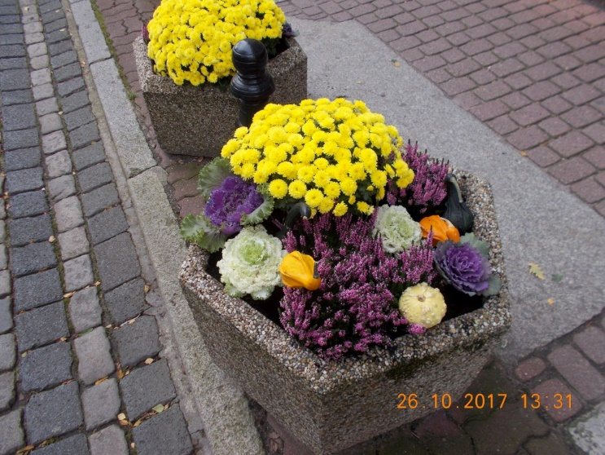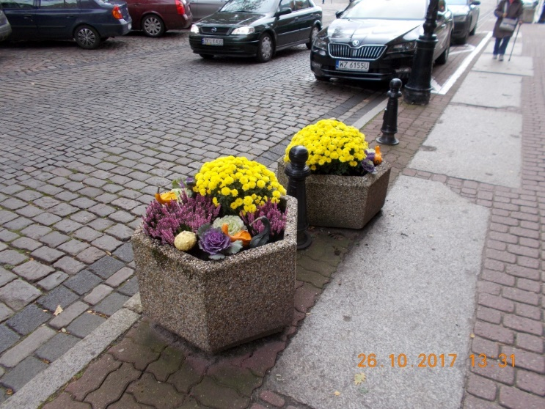

Uwaga Zamawiający wskazuje, aby w poszczególnych gazonach stosować różne ilości wrzosów, kapusty i dynii ozdobnej, w celu uzyskania urozmaiconych kompozycji dla ciekawszego efektu wizualnego, aczykolwiek spójnych stylistycznie.

11.2. Oferent określi w tabeli cenowej Formularza Oferty dla elementu 11 Części 3 przedmiotu zamówienia:

- w kolumnie 3 wiersz 13 - wartość netto za wykonanie 4 kompozycji jesiennych – elementu 11 Części 3 przedmiotu zamówienia,
- w kolumnie 4 wiersz 13 - odpowiednią wartość podatku VAT – elementu 11 Części 3 przedmiotu zamówienia,
- w kolumnie 5 wiersz 13 – wartość brutto za wykonanie 4 kompozycji jesiennych – elementu 11 Części 3 przedmiotu zamówienia,
- w kolumnie 7 wiersz 13 - cenę brutto za wykonanie elementu 11 Części 3 przedmiotu zamówienia,
(przepisanie pozycji określonej przez Oferenta w kol.5 wiersz 13)
Element 12

Wykonanie kompozycji bożonarodzeniowej w gazonach zlokalizowanych przy ul. Ratuszowej przy głównym wejściu do budynku Urzędu Miasta Kołobrzeg

12.1. wykonanie kompozycji bożonarodzeniowej w 4 gazonach – termin realizacji 3-10 grudzień 2018r. (dokładny termin realizacji usługi będzie uzgodniony przez gł. specjalistę ds. zieleni, będzie uzależniony od kondycji i estetyki kompozycji jesiennej gazonów) obejmuje :
- zakup 4 egzemplarzy świerku białego odm. 'Conica' Picea glauca 'Conica’ (egzemplarze kontenerowane), o szerokości korony u jej podstawy 50-60 cm i wysokości min.100-120 cm; korona musi być stożkowata, charakterystyczna dla tego gatunku i odmiany, w pełni pokryta igliwiem,
- posadzenie świerków po 1 egzemplarzu w każdem gazonie,
- udekorowanie koron świerków za pomocą zielonego drutu florystycznego :
- 5 „kwiatami” czerwonej poisencji (gwiazdy betlejemskiej) – łącznie 20 szt.,
- 5 zakonserwowanymi plastrami cytrusów – łącznie 20 szt.,
- 5 złotymi kokardami wielkości 10cmx10cm – łącznie 20 szt.
- udekorowanie/osłonięcie/owinięcie gazonów betonowych tkaniną jutową i dużej czerwonej wstążki, owiniętej wokół gazonu wraz z kokardą.
Oczekiwany przez Zamawiającego efekt wizualny wykonanej kompozycji przedstawiają poniższe fotografie.
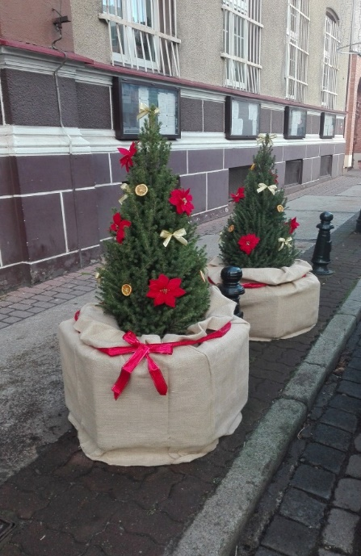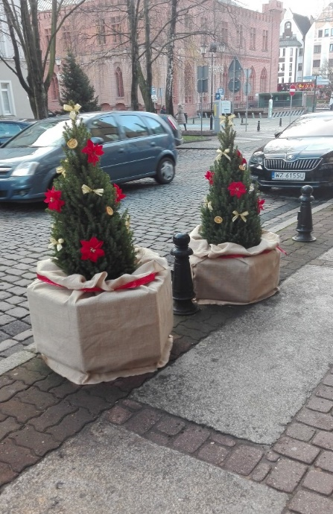

12.2. Oferent określi w tabeli cenowej Formularza Oferty dla elementu 12 Części 3 przedmiotu zamówienia :
- w kolumnie 3 wiersz 14 - wartość netto za wykonanie dekoracji bożonarodzeniowej w 4 gazonach – elementu 12 Części 3 przedmiotu zamówienia,
- w kolumnie 4 wiersz 14 - odpowiednią wartość podatku VAT – elementu 12 Części 3 przedmiotu zamówienia,
- w kolumnie 5 wiersz 14 – wartość brutto za wykonanie dekoracji bożonarodzeniowej w 4 gazonach – elementu 12 Części 3 przedmiotu zamówienia,
- w kolumnie 7 wiersz 14 - cenę brutto za wykonanie elementu 12 Części 3 przedmiotu zamówienia,
(przepisanie pozycji określonej przez Oferenta w kol.5 wiersz 14)

12.3. w kolumnie 7 wiersz 15 – łączną cenę wynagrodzenia brutto za wykonanie wszystkich 8 elementów części 3 przedmiotu zamówienia, stanowiącą sumę cen brutto za wykonanie wszystkich czynności 8 elementów (suma z pozycji: wiersz 7 kol. 7 - wiersz 14 kol. 7).

Część 4

Wykonanie nowej obsady przestrzennych konstrukcji kwiatowych zlokalizowanych na wybranych terenach zieleni miasta Kołobrzeg

13.1. Usługa wykonania nowej obsady przestrzennych konstrukcji kwiatowych – termin realizacji 7 - 30 maja 2018r., będzie realizowana na wybranych, wskazanych poniżej terenach zieleni miasta Kołobrzeg, przy konstrukcjach:
1) konstrukcje kwiatowe w kształcie koników morskich 2 szt., zlokalizowane na terenie Skweru im. kom. Stanisława Mieszkowskiego przy ul. Morskiej - wygląd konstrukcji przedstawiają fotografie nr 37-38,
2) konstrukcje kwiatowe w kształcie fok 2 szt. (postać foki leżącej + głowa foki), zlokalizowane na terenie sektora II Parku im. Stefana Żeromskiego przy Alejce im. dr Zygmunta Maja - wygląd konstrukcji przedstawiają fotografie nr 39-43,
3) konstrukcje kwiatowe 3 szt. w kształcie salamandry (fotografia nr 44-45), żółwia (fotografia nr 46-47) oraz żaby (fotografia nr 48-50), zlokalizowane na terenie Skweru 750-lecia,
4) konstrukcja kwiatowa 1 szt. w kształcie ryby (fotografia nr 28-29), zlokalizowana na terenie zielei przy skrzyżowaniu ul. Jagiellońskiej i ul. Kolejowej.

13.2. Usługa wykonania nowej obsady przestrzennych konstrukcji kwiatowych wskazanych w pkt.13.1. obejmuje czynności:
- usunięcia z konstrukcji kwiatowych obumarłych roślin, pochodzących z zeszłorocznych nasadzeń, ewentualnych chwastów oraz wierzchniej warstwy podłoża (gdzie wzrastały systemy korzeniowe), które jako odpady biodegradowalne, Wykonawca zobowiązany jest przekazać do zagospodarowania do uprawnionych podmiotów lub użyć jako materii organicznej w przypadku posiadania własnego kompostownika; Wykonawca zobowiązany jest przekazać Zamawiającemu uwierzytelnioną kopię karty przekazania odpadu lub oświadczenie, że wykopana roślinność została zagospodarowania jako materia organiczna we własnym kompostowniku,
- usunięcia (tymczasowo) z konstrukcji kwiatowych roślin z bryłami korzeniowymi, które posiadają dobrą kodycję zdrowotną i wykazują walory dekoracyjne, umożliwiające ich dalsze zastosowanie; na czas kontynuowania prac przy konstrukcjach, rośliny muszą być odpowiednio zabezpieczone przed utratą turgoru,
- uzupełnienia stelaży konstrukcji kwiatowych specjalistycznym dla sukulentów przepuszczalnym podłożem,
- wykonanie obsady konstrukcji kwiatowych odpowiednimi gatunkami i odmianami bylin, zgodnie z wizualizacjami wykonanymi przez pracowników Miejskiego Zakładu Zieleni Dróg i Ochrony Środowiska Sp. zo.o. w Kołobrzegu, stanowiącymi załączniki graficzne nr 1-5 używając zakupiony „młody” materiał roślinny oraz byliny, o których wspomniano w pkt. 2) 13.2.; Wykonanie obsady konstrukcji kwiatowych zostanie zrealizowane na powierzchni :
- konstrukcje kwiatowe w kształcie koników morskich - 4,0 m² x 2 szt. = 8,0 m²,
- konstrukcje kwiatowe w kształcie fok 2 szt. (postać foki leżącej + głowa foki) – 4,5 m² + 2,5 m² = 7,0 m²,
- konstrukcja kwiatowa w kształcie żółwia 4,5 m²,
- konstrukcja kwiatowa w kształcie salamandry 4,5 m²,
- konstrukcja kwiatowa w kształcie żaby 8,0 m²,
- konstrukcja kwiatowa w kształcie ryby na powierzchni 4,0 m² – obsadę należy wykonać stosując rojnik pajęczynowaty – dowolna odmiana o srebrnych rozetach i białych nitkach tworzących charakterystyczne pajęczyny na rozetce.
łącznie na powierzchni 36 m².
- umiarkowanego podlania roślin bezpośrednio po ich posadzeniu,
- montażu na wykonanych obsadach konstrukcji kwiatowych, „delikatnej wizualnie” siatki z oczkami w kolorze zastosowanej do obsady roślinności (wykonanej z tworzywa sztucznego, odpornego na niekorzystne warunki atmosferyczne, w tym głównie promieniowanie UV), w wybranych miejscach konstrukcji kwiatowej, w celu uniknięcia obsypywania się podłoża oraz późniejszego wypadania roślin; sposób montażu siatki zabezpieczajacej nie może obniżać estetyki konstrukcji kwiatowych.

Wykonawca kalkulując wynagrodzenie za realizację usługi, musi wziąć pod uwagę wszystkie koszty prac, związane z wykonaniem nowej obsady konstrukcji, w tym m. in. zakup odpowiednich gatunków i odmian roślin, materiały i sprzęt do realizacji usługi.

13.3. Oferent określi w tabeli cenowej Formularza Oferty dla Części 4 przedmiotu zamówienia:

- w kolumnie 3 - wartość netto za wykonanie nowej obsady przestrzennych konstrukcji kwiatowych, tj. wykonanie Części 4 przedmiotu zamówienia, oddzielnie dla : konstrukcji 2 koników morskich (wiersz 16), konstrukcji foki leżacej (wiersz 17), konstrukcji głowy foki (wiersz 18), konstrukcji żaby (wiersz 19), konstrukcji salamandry (wiersz 20), konstrukcji żółwia (wiersz 21), konstrukcji ryby (wiersz 22),
- w kolumnie 4 - odpowiednią wartość podatku VAT Części 4 przedmiotu zamówienia, oddzielnie dla konstrukcji 2 koników morskich (wiersz 16), konstrukcji foki leżacej (wiersz 17), konstrukcji głowy foki (wiersz 18), konstrukcji żaby (wiersz 19), konstrukcji salamandry (wiersz 20), konstrukcji żółwia (wiersz 21), konstrukcji ryby (wiersz 22),
- w kolumnie 5 - wartość brutto za wykonanie nowej obsady przestrzennych konstrukcji kwiatowych, tj. wykonanie Części 4 przedmiotu zamówienia, oddzielnie dla : konstrukcji 2 koników morskich (wiersz 16), konstrukcji foki leżacej (wiersz 17), konstrukcji głowy foki (wiersz 18), konstrukcji żaby (wiersz 19), konstrukcji salamandry (wiersz 20), konstrukcji żółwia (wiersz 21), konstrukcji ryby (wiersz 22),
- w kolumnie 7 - cenę brutto za wykonanie nowej obsady przestrzennych konstrukcji kwiatowych, tj. wykonanie Części 4 przedmiotu zamówienia, oddzielnie dla : konstrukcji 2 koników morskich (przepisanie pozycji określonej przez Oferenta w kol. 5 wiersz 16), konstrukcji foki leżacej (przepisanie pozycji określonej przez Oferenta w kol.5 wiersz 17), konstrukcji głowy foki (przepisanie pozycji określonej przez Oferenta w kol.5 wiersz 18), konstrukcji żaby (przepisanie pozycji określonej przez Oferenta w kol.5 wiersz 19), konstrukcji salamandry (przepisanie pozycji określonej przez Oferenta w kol.5 wiersz 20), konstrukcji żółwia (przepisanie pozycji określonej przez Oferenta w kol.5 wiersz 21), konstrukcji ryby (przepisanie pozycji określonej przez Oferenta w kol.5 wiersz 22).

13.4. w kolumnie 7 wiersz 23 – łączną cenę wynagrodzenia brutto za wykonanie obsady wszystkich konstukcji kwiatowych - część 4 przedmiotu zamówienia, stanowiącą sumę cen brutto za wykonanie wszystkich czynności przy obsadzie 8 konstrukcji (suma z pozycji: wiersz 16 kol. 7 - wiersz 22 kol. 7).

UWAGI do części 1, 2, 3 i 4 przedmiotu zamówienia:

1. Kosztorysując ceny za poszczególne prace Wykonawca powinien uwzględnić wszelkie koszty związane z ich realizacją, w tym:
- pracy ludzi i sprzętu,
- zakupu i transportu materiałów niezbędnych do wykonywania usług,
- transportu osób uczestniczących w poszczególnych odbiorach oraz cotygodniowym objeździe miasta zw. z realizowaną usługą,
- obsługę administracyjną i logistyczną,
- podatki i opłaty urzędowe,
- inne opłaty, które będą niezbędne w celu kompletnego i terminowego wykonanie prac.

2. Zamawiający wymaga zatrudnienia przez Wykonawcę lub Podwykonawcę na podstawie umowy o pracę osób wykonujących czynności w zakresie sadzenia roślin, w zakresie realizacji danej części przedmiotu zamówienia, szczegółowo wskazane w opisie przedmiotu zamówienia (część III SIWZ).
Powyższy warunek zostanie spełniony poprzez zatrudnienie na umowę o pracę nowych pracowników lub wyznaczenie do realizacji zamówienia zatrudnionych już u Wykonawcy pracowników.

3. W trakcie realizacji umowy Zamawiający ma prawo zażądać od Wykonawcy przedstawienia dokumentacji świadczącej o zatrudnieniu osób na podstawie umowy o pracę, wraz z dowodami potwierdzającymi odprowadzanie składek na ubezpieczenie społeczne oraz ewidencją czasu pracy, natomiast Wykonawca ma obowiązek niezwłocznie, nie później niż w ciągu 7 dni przedstawiać je Zamawiającemu. W tym celu Wykonawca zobowiązany jest do uzyskania od pracowników zgody na przetwarzanie danych osobowych zgodnie z przepisami o ochronie danych osobowych.

4. Wykonawca zobowiązany jest w terminie do 3 dni po podpisaniu umowy, odrębnie dla każdej części przedmiotu zamówienia, przedłożyć Zamawiającemu pisemne oświadczenie potwierdzające spełnienie wymogów, o których mowa w ust. 2.

Fotografie kwietników:

fotografia nr 1

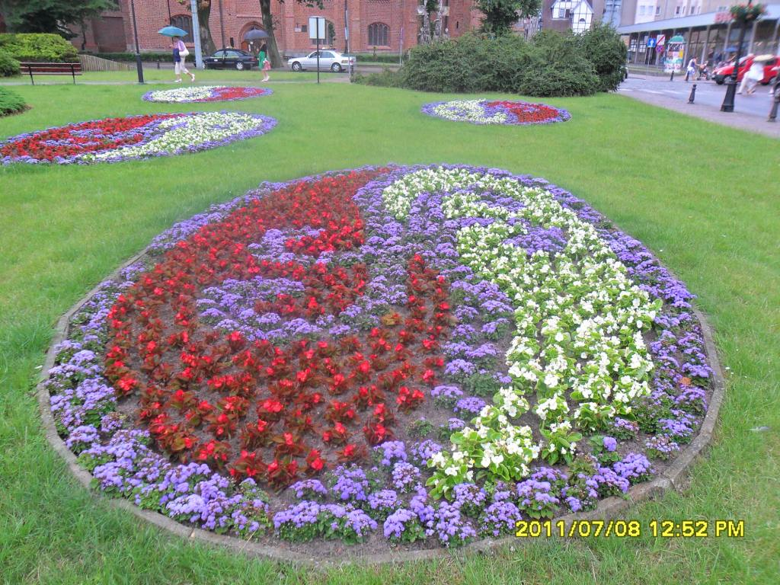

fotografia nr 2

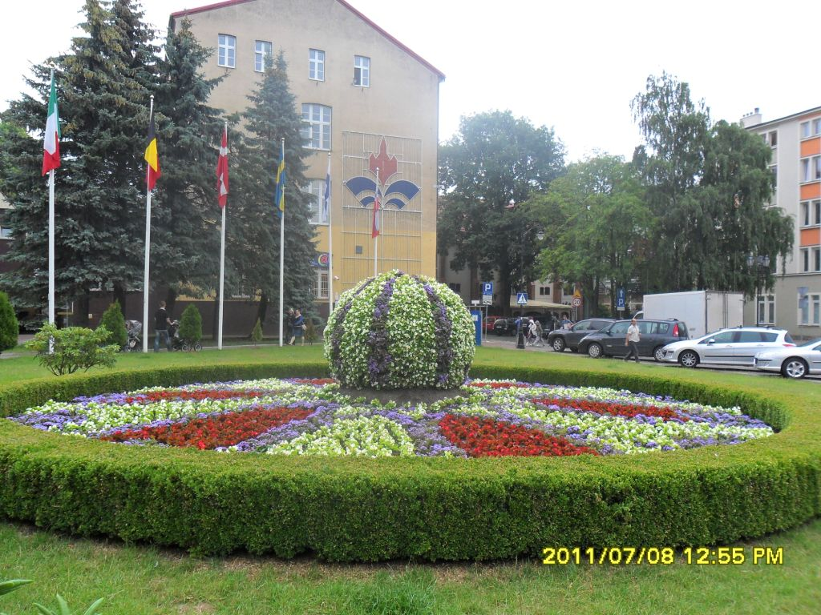

fotografia nr 3

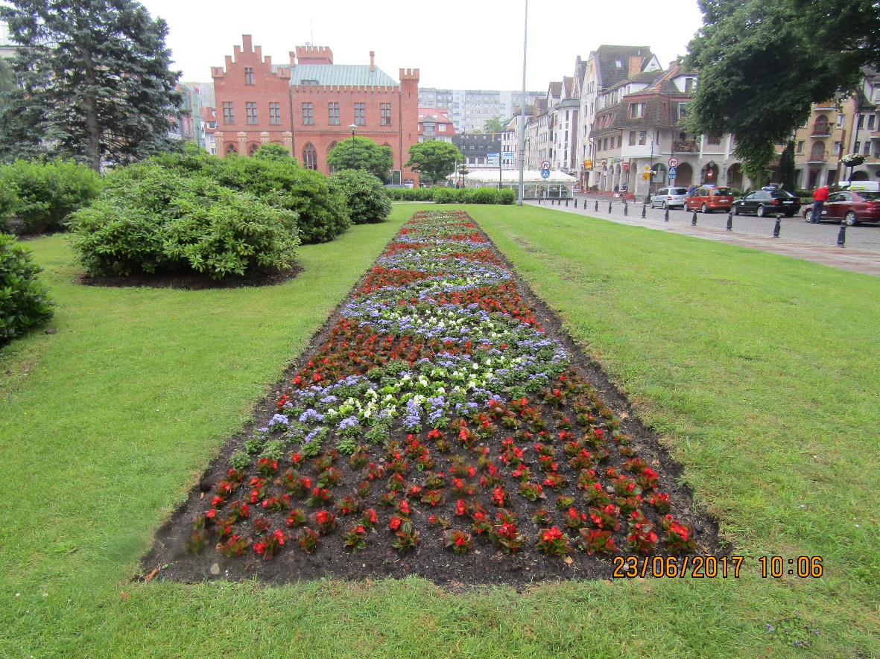

fotografia nr 4

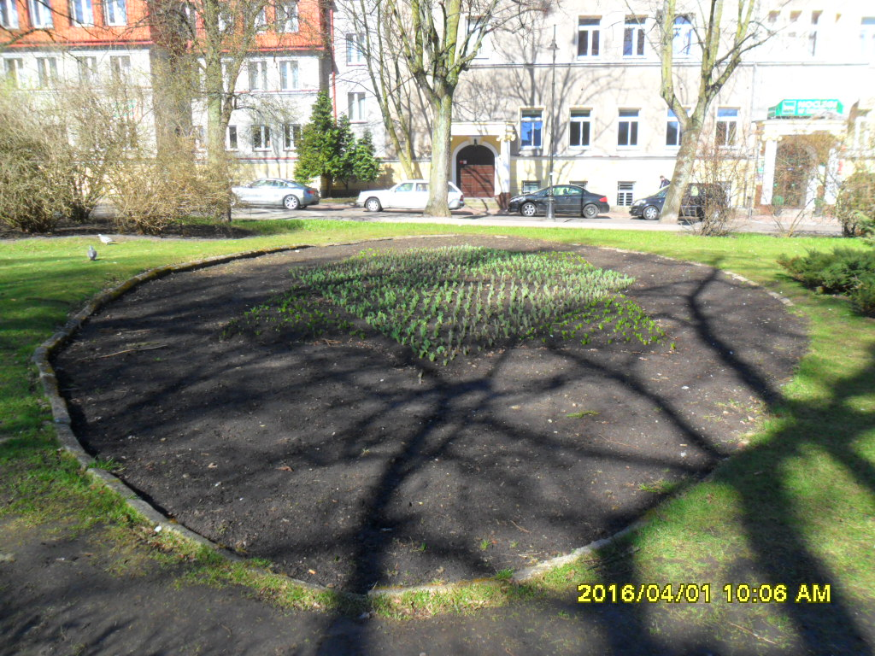

fotografia nr 5

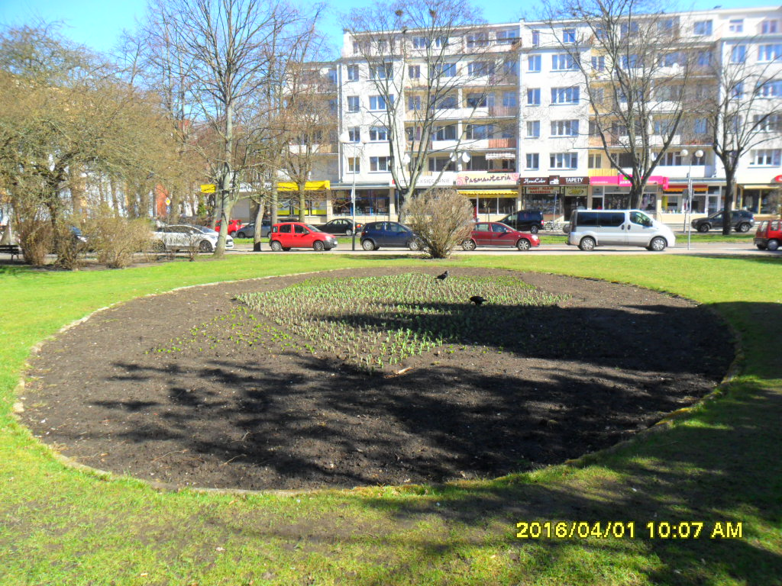

fotografia nr 6

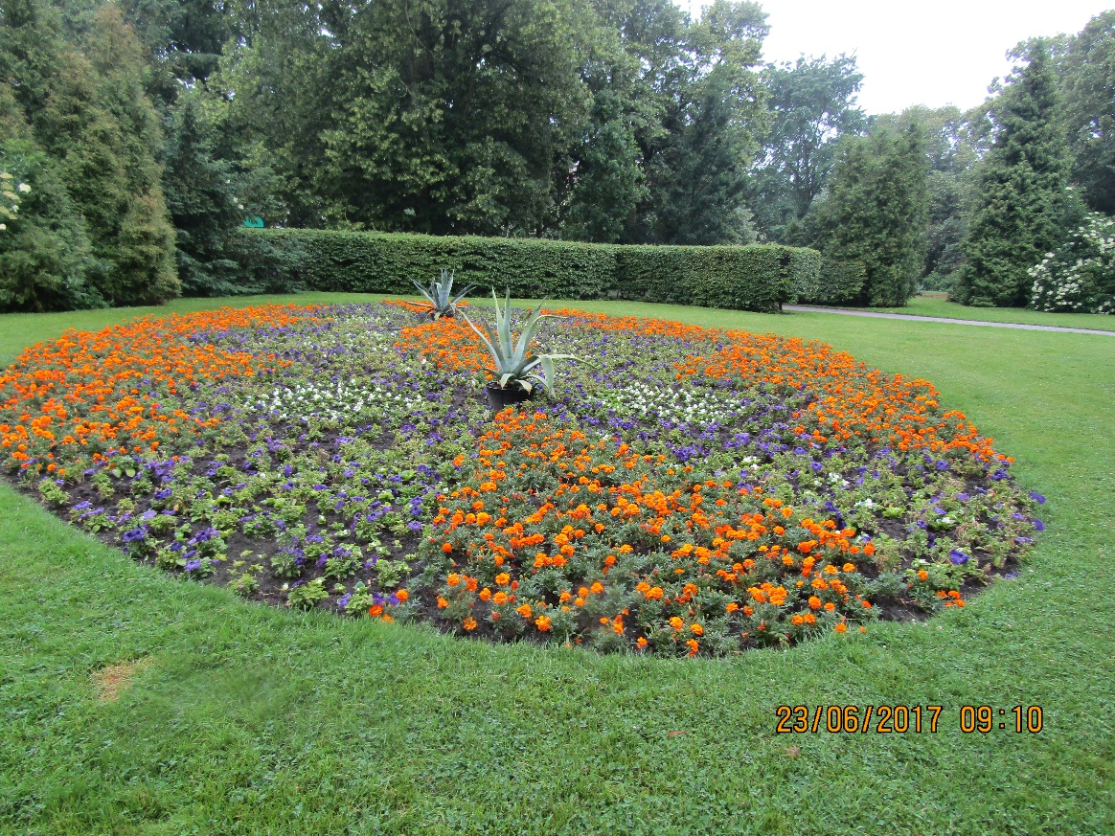

fotografia nr 7

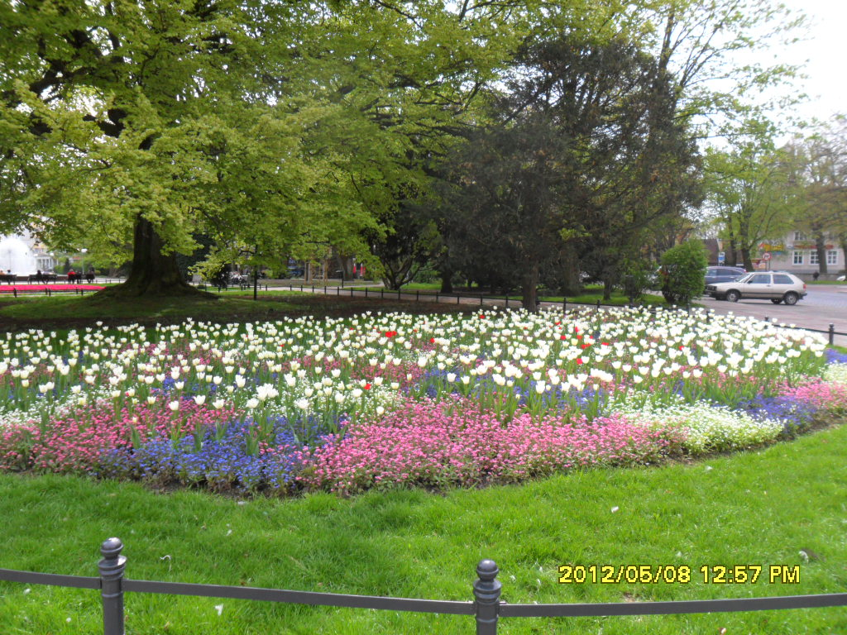

fotografia nr 8

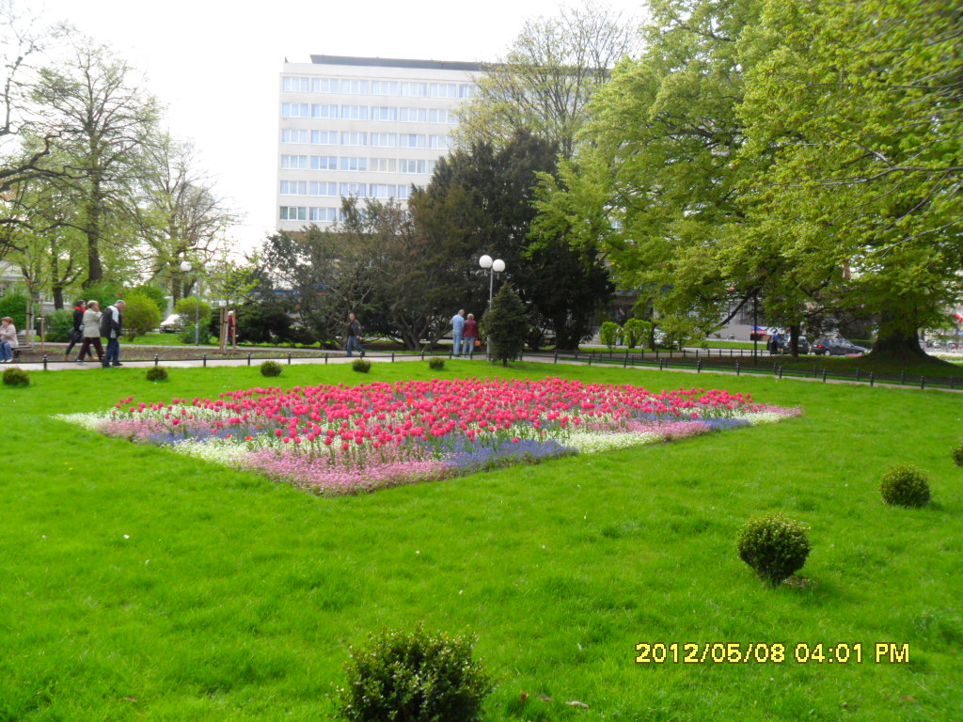

fotografia nr 9

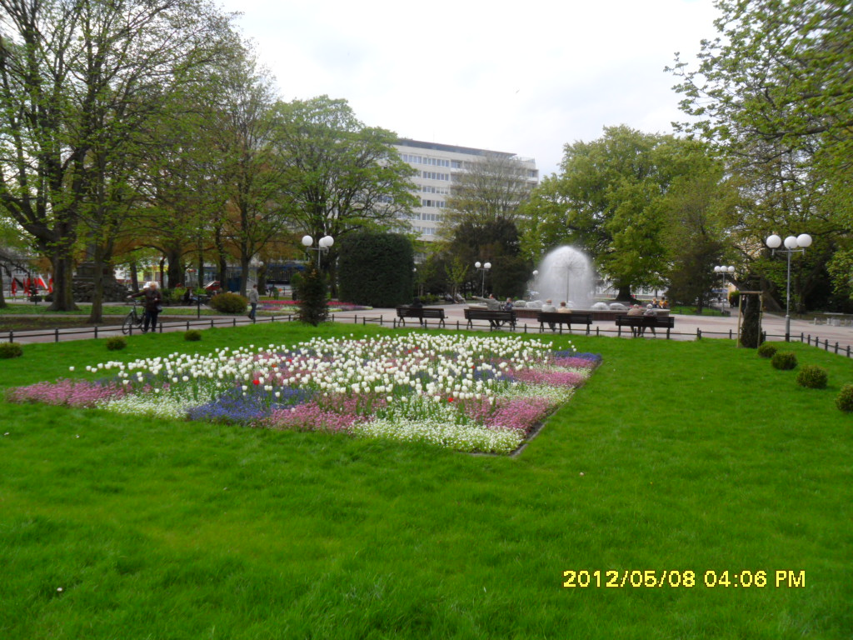

fotografia nr 10

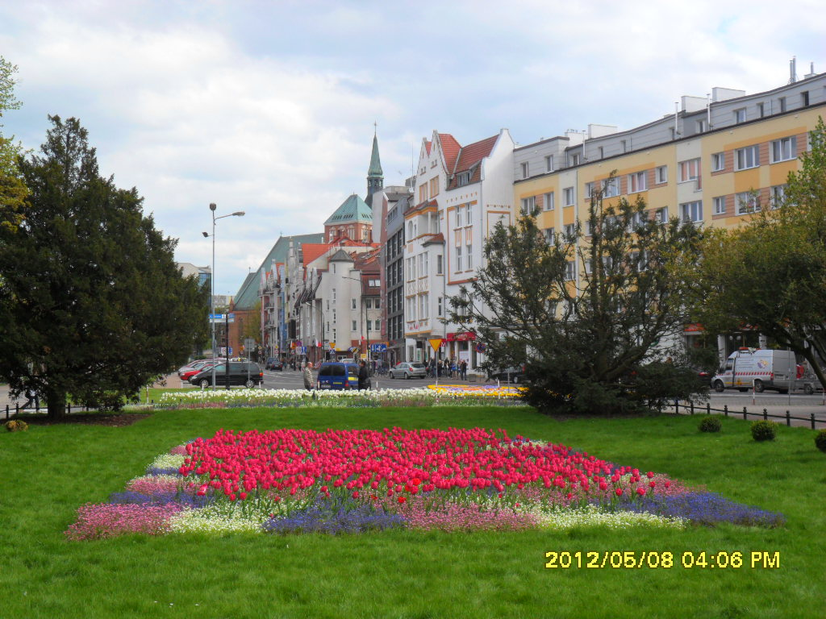

fotografia nr 11

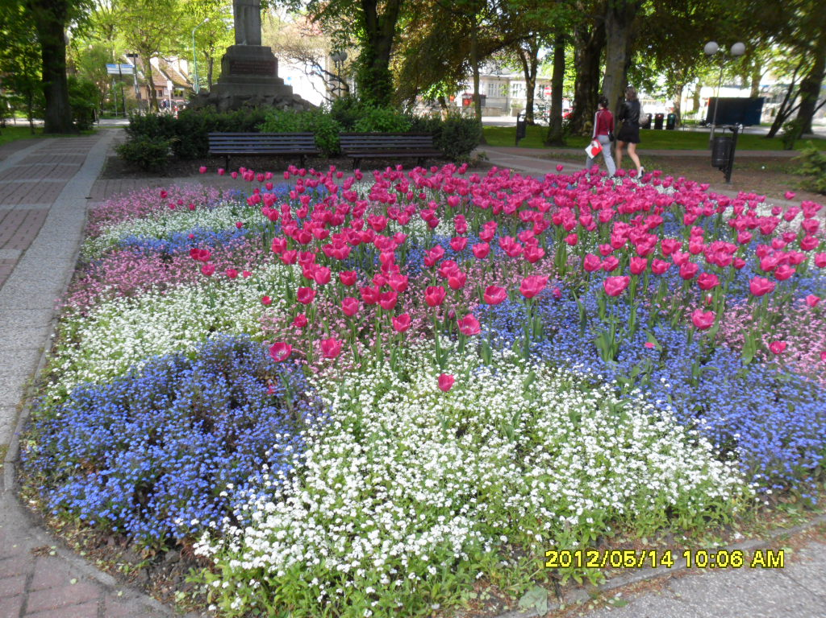

fotografia nr 12

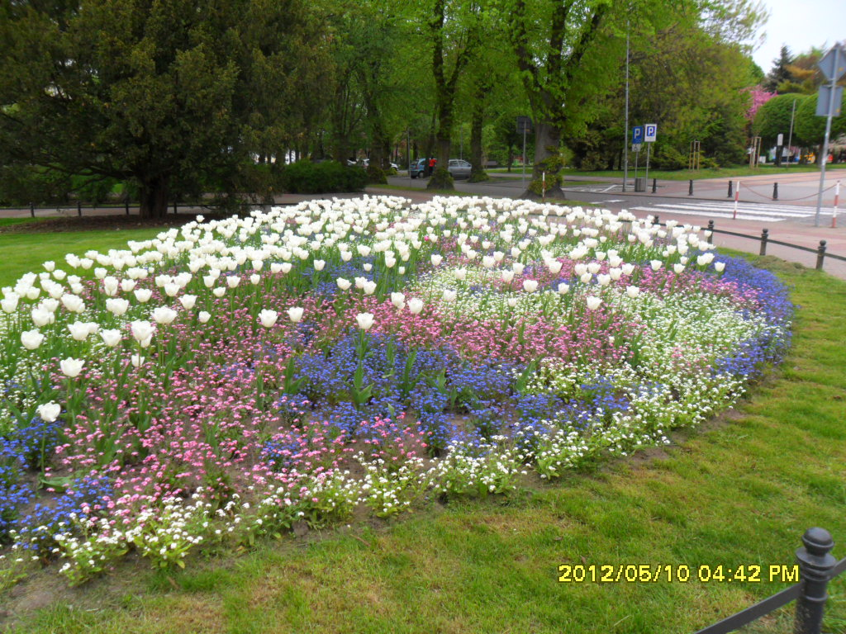

fotografia nr 13

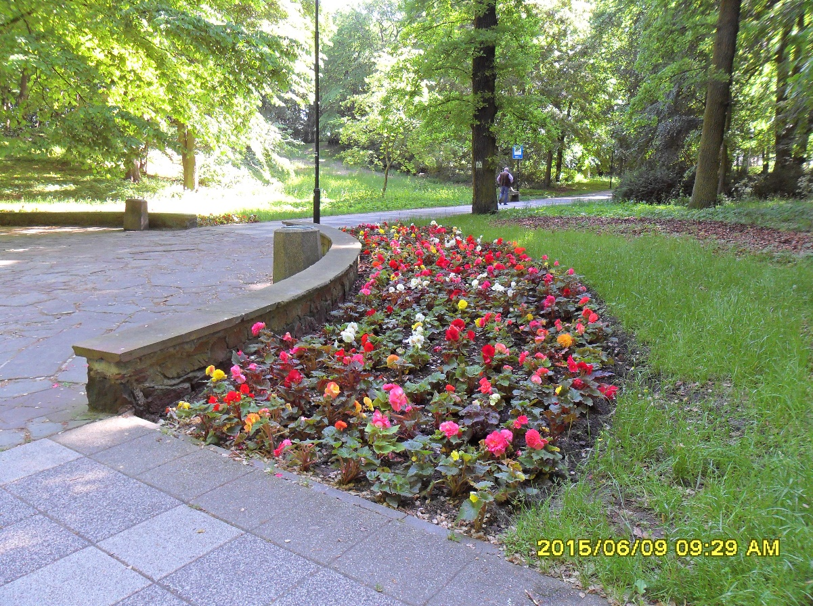

fotografia nr 14

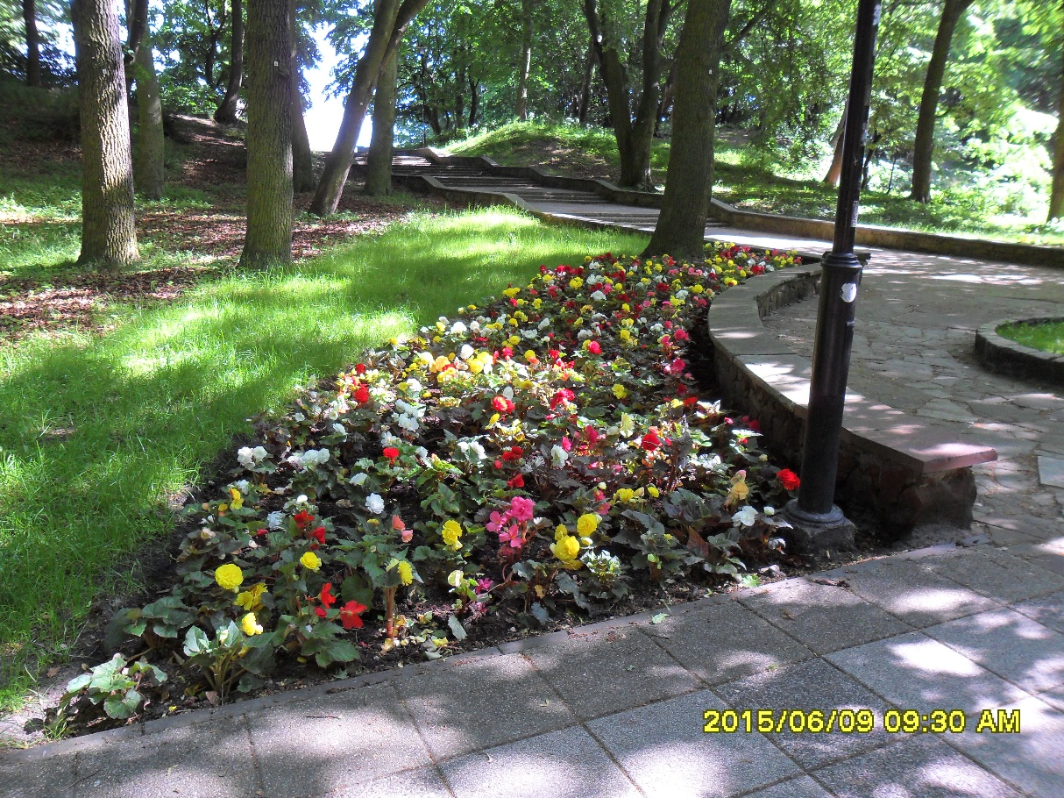

fotografia nr 15

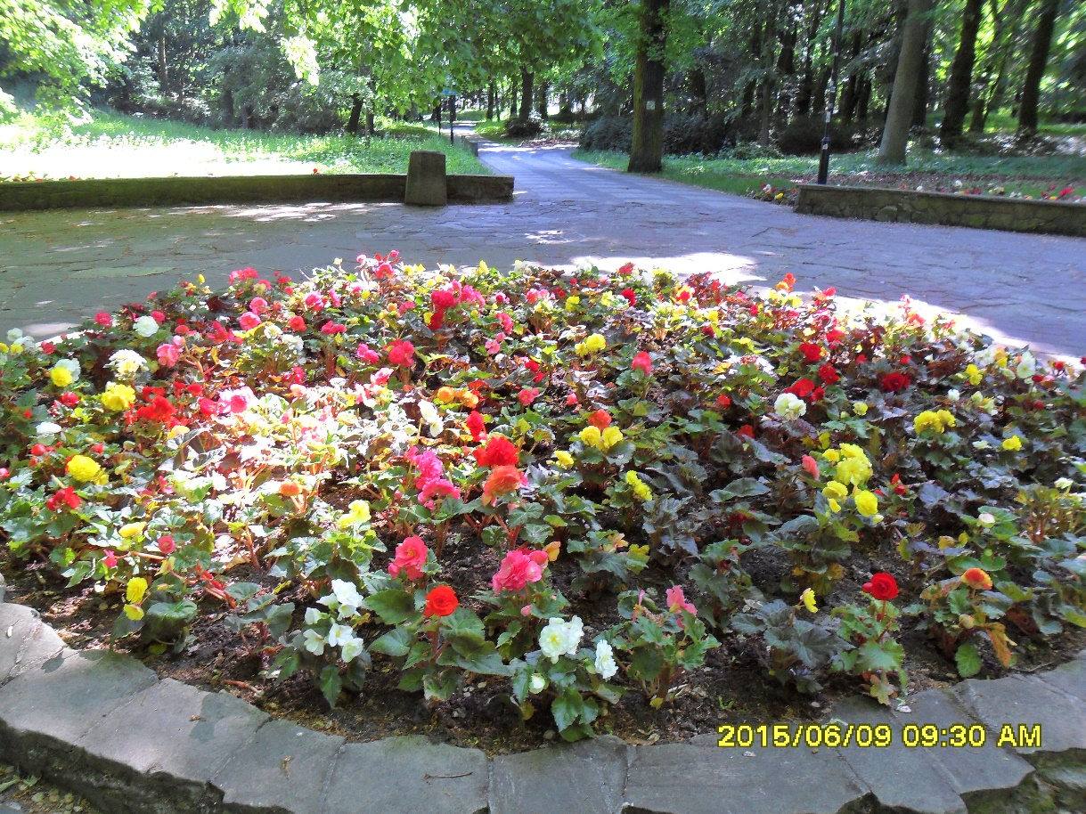

fotografia nr 16

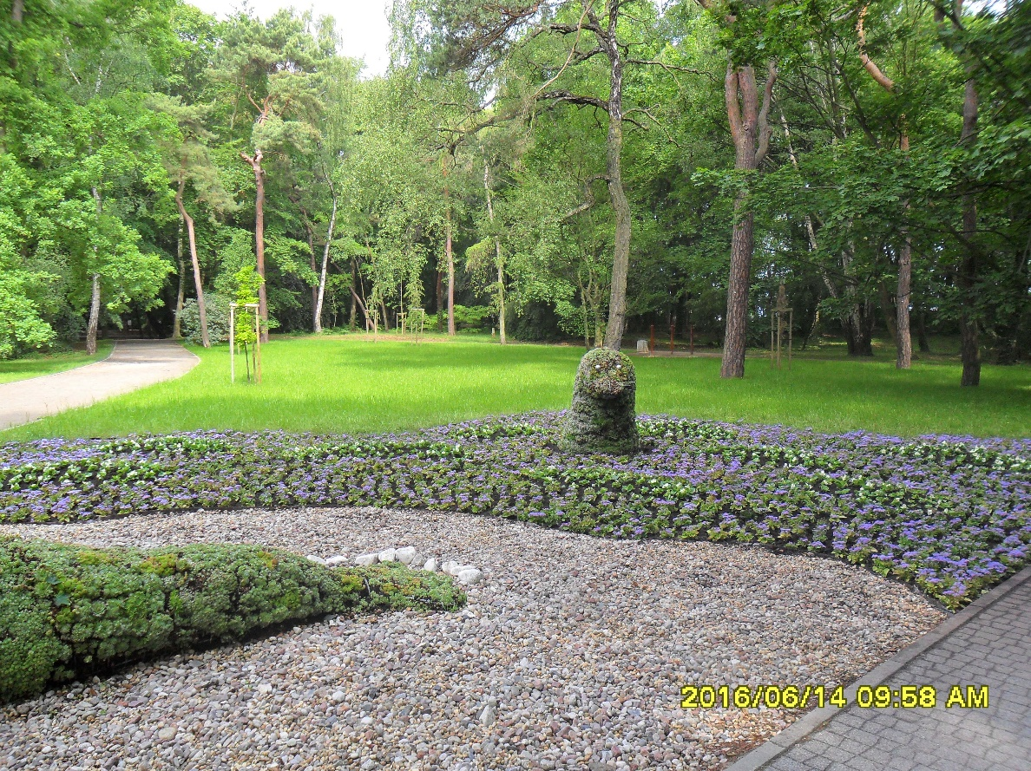

fotografia nr 17

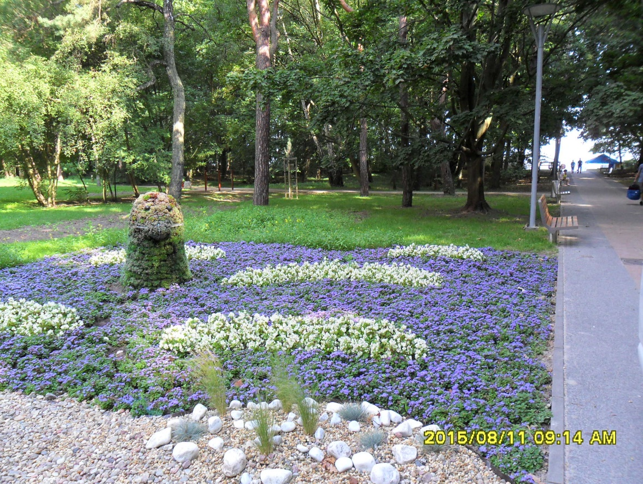

fotografia nr 18

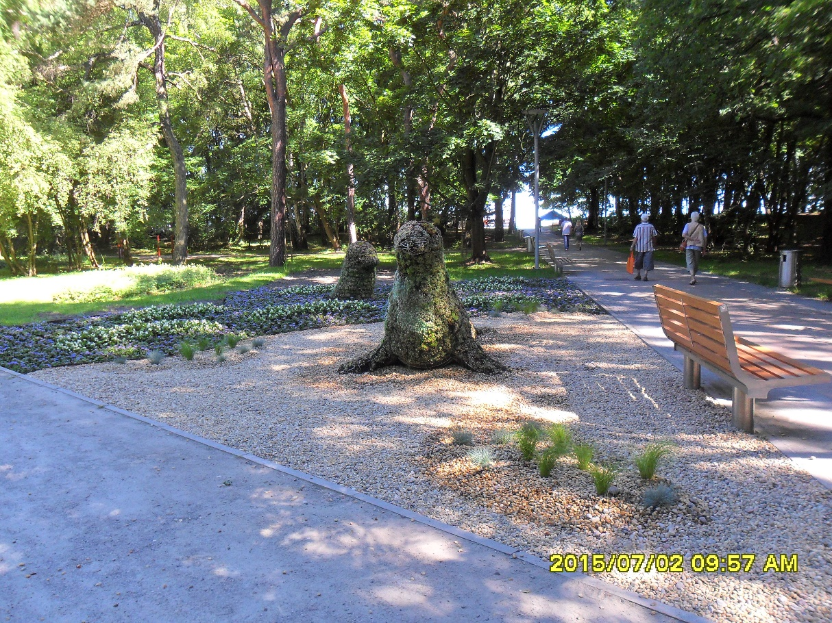

fotografia nr 19

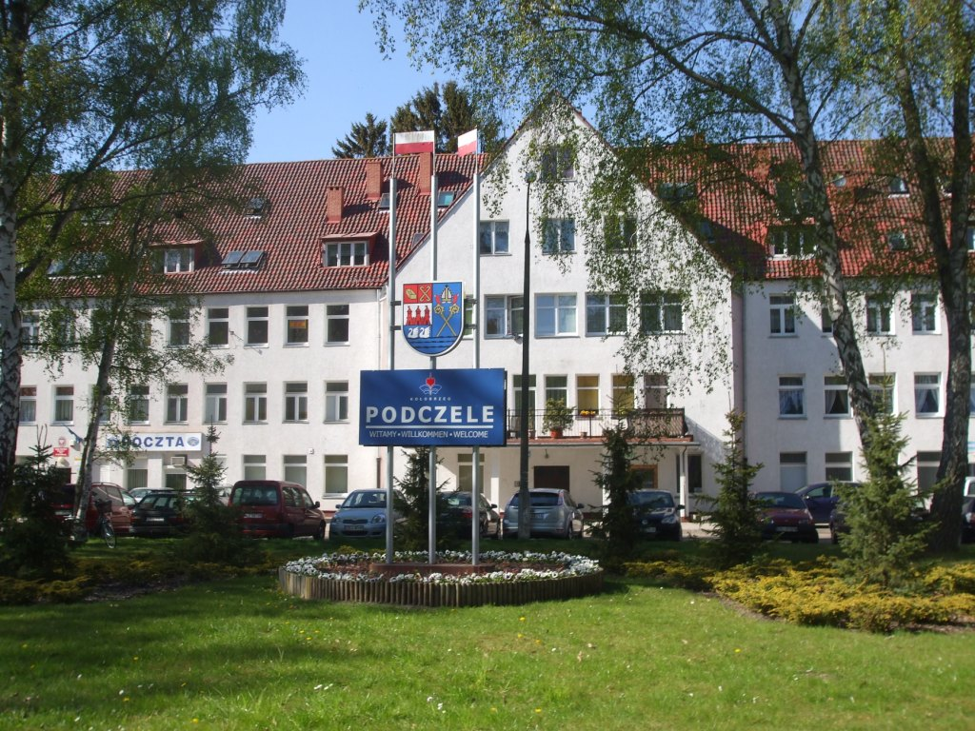

fotografia nr 20

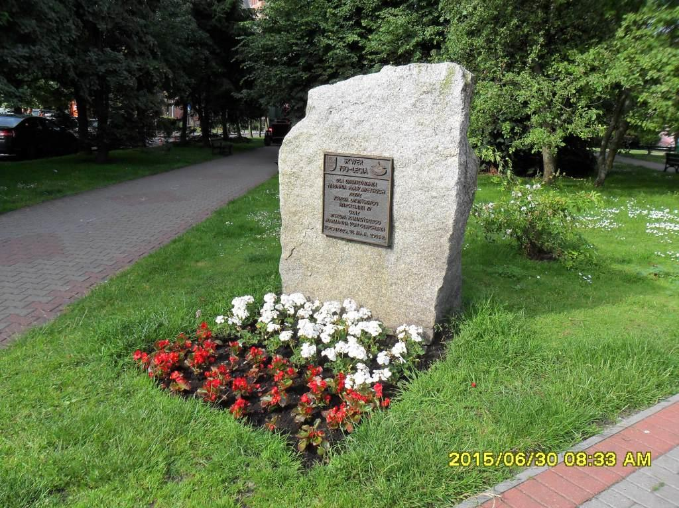

fotografia nr 21

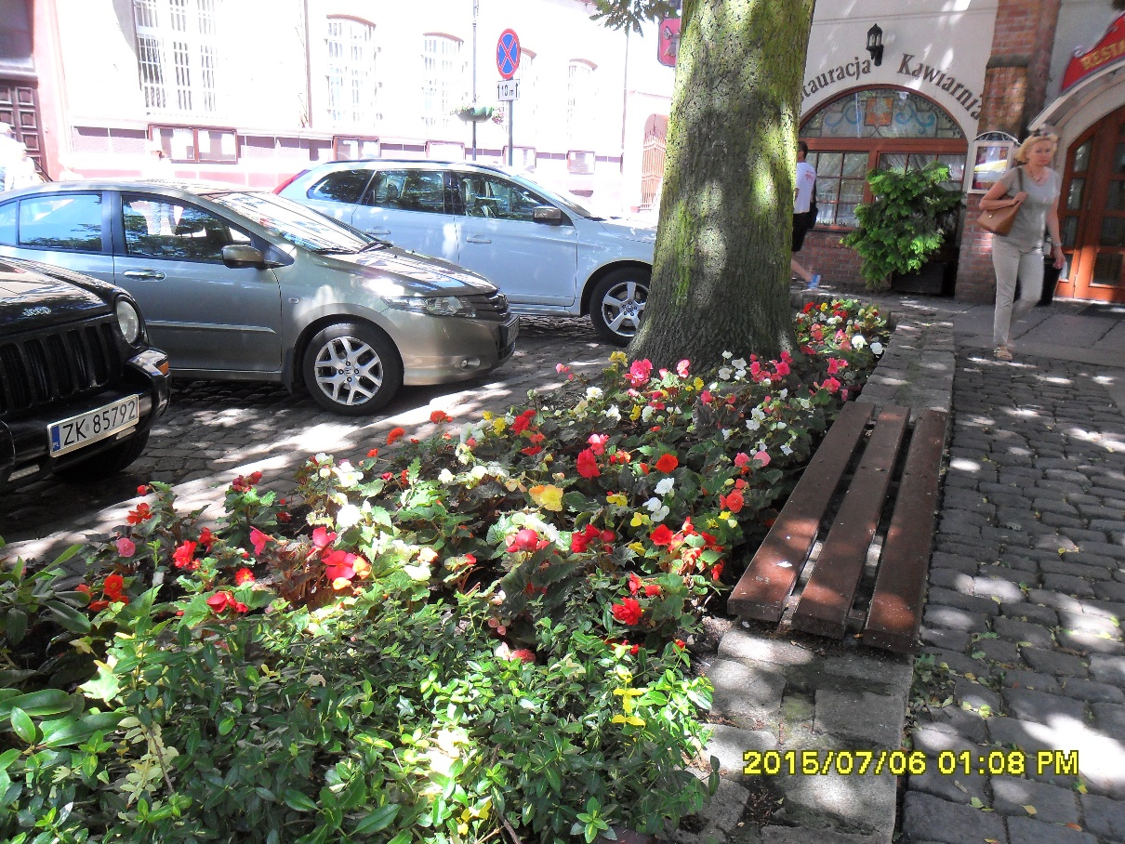

fotografia nr 22

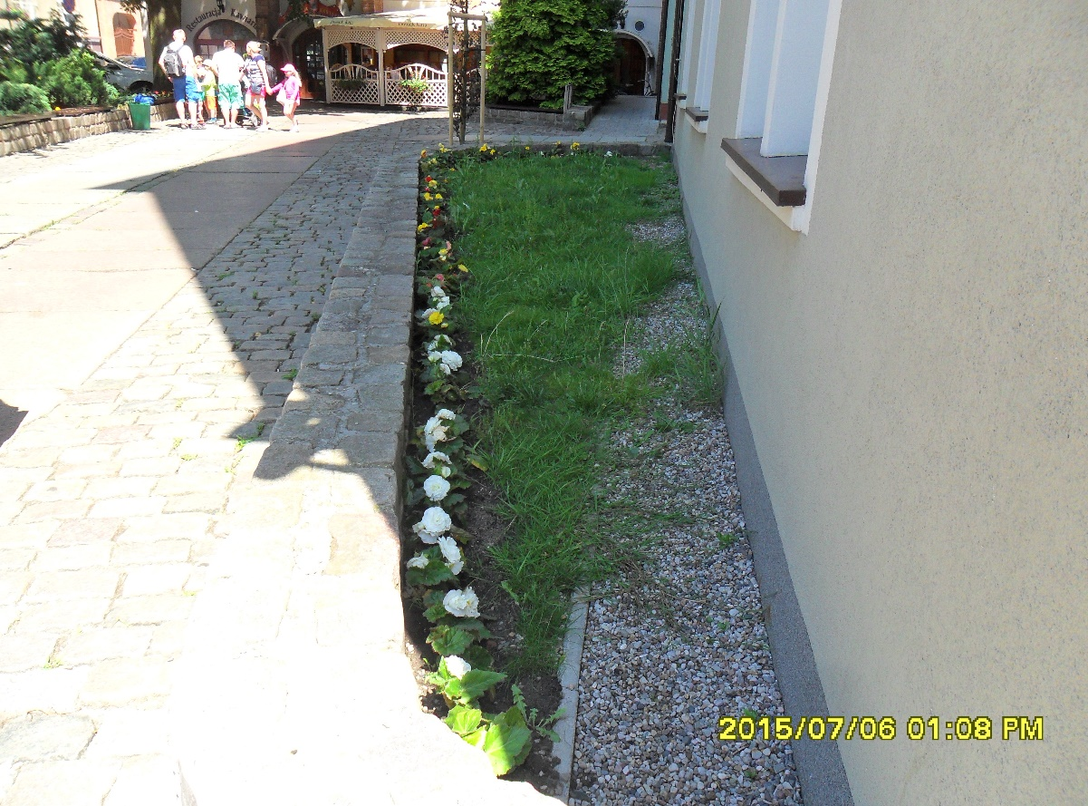

fotografia nr 23

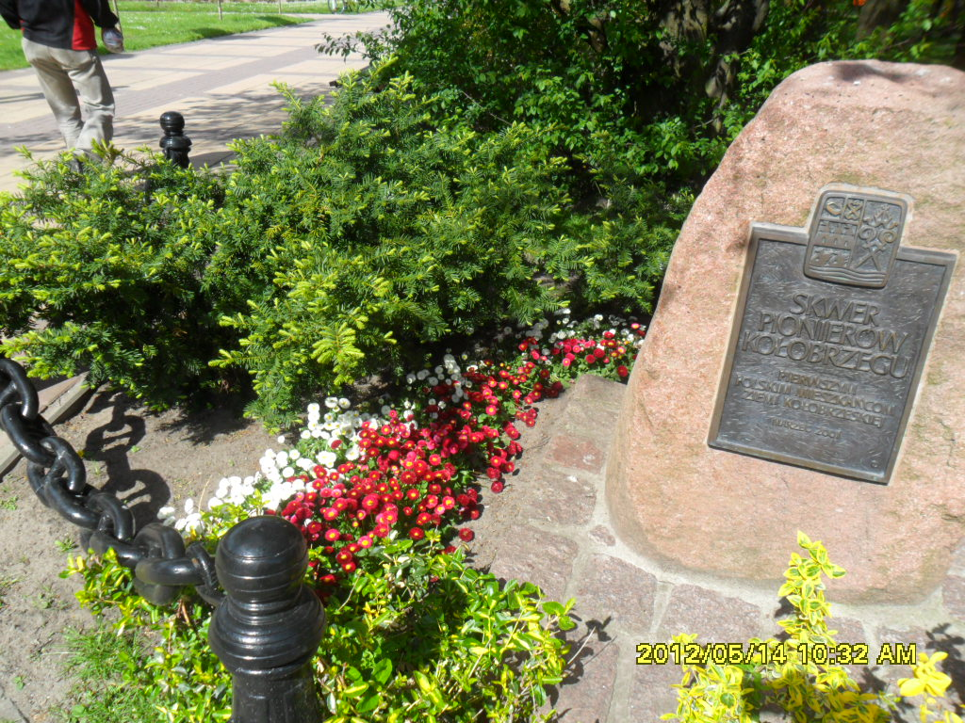

fotografia nr 24

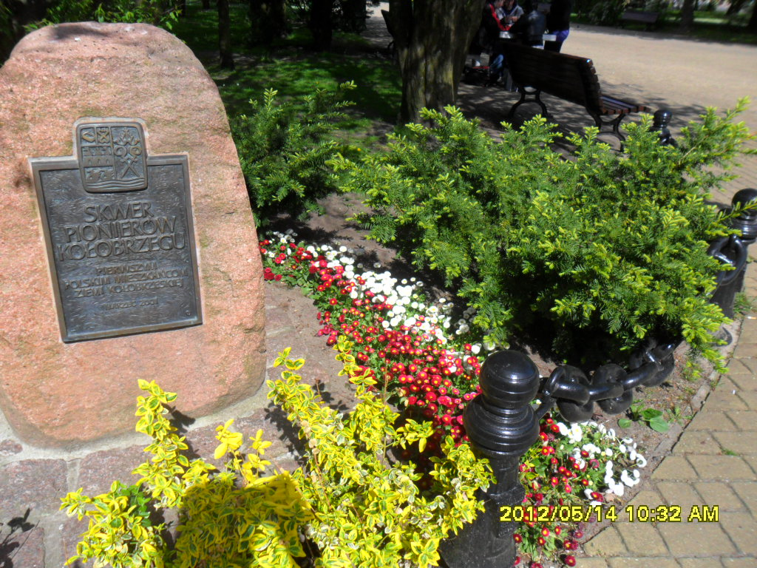

fotografia nr 25

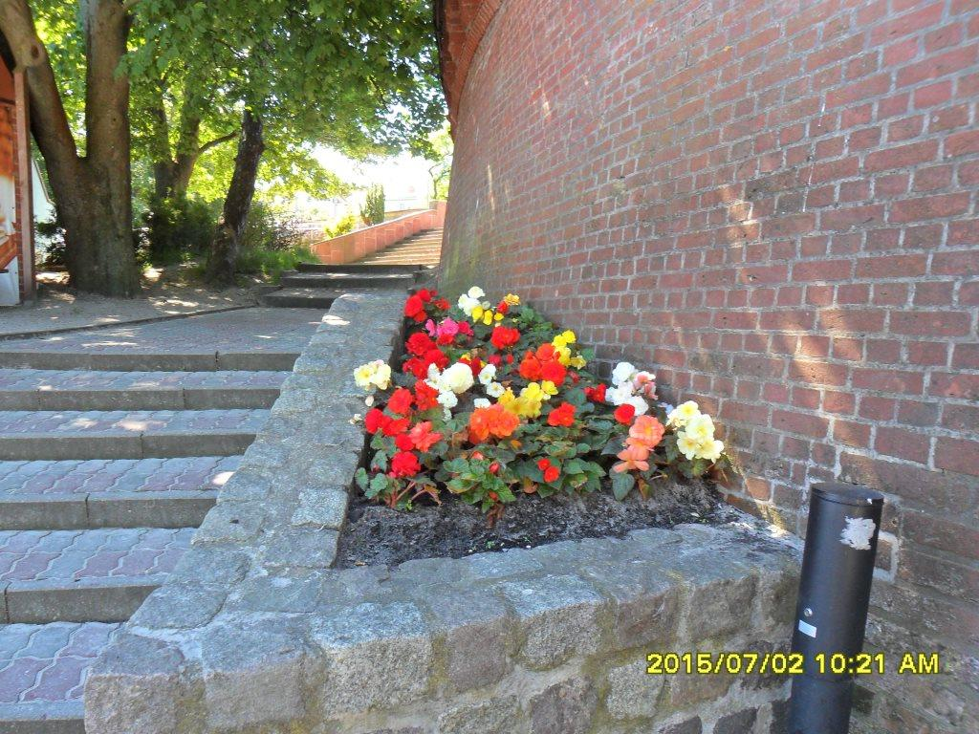

fotografia nr 26

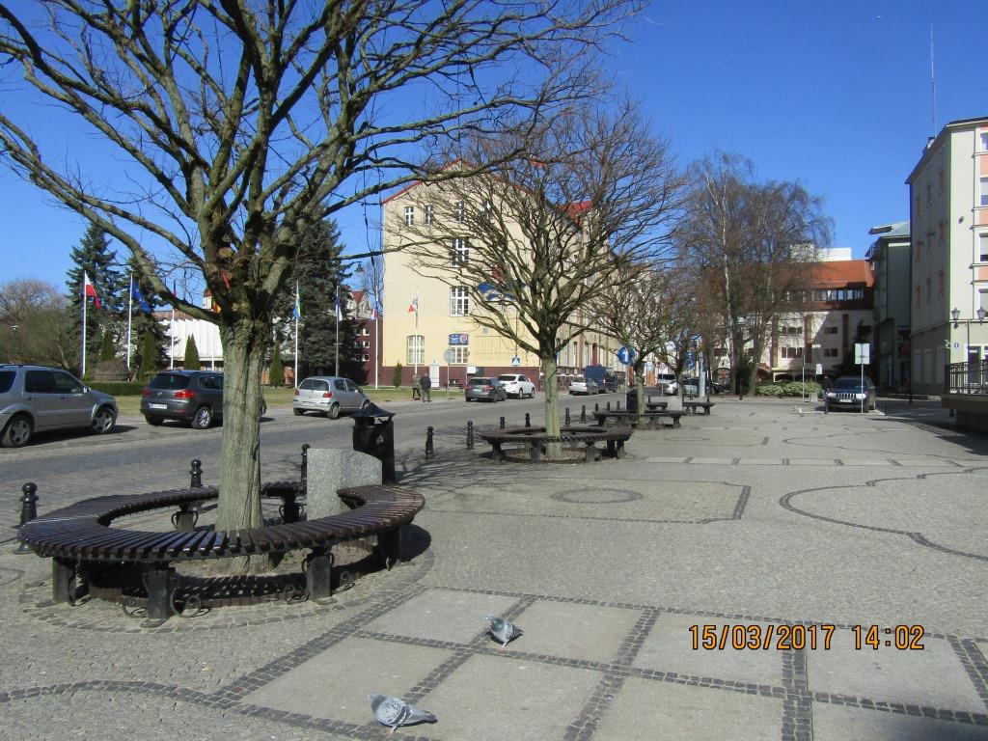
fotografia nr 27

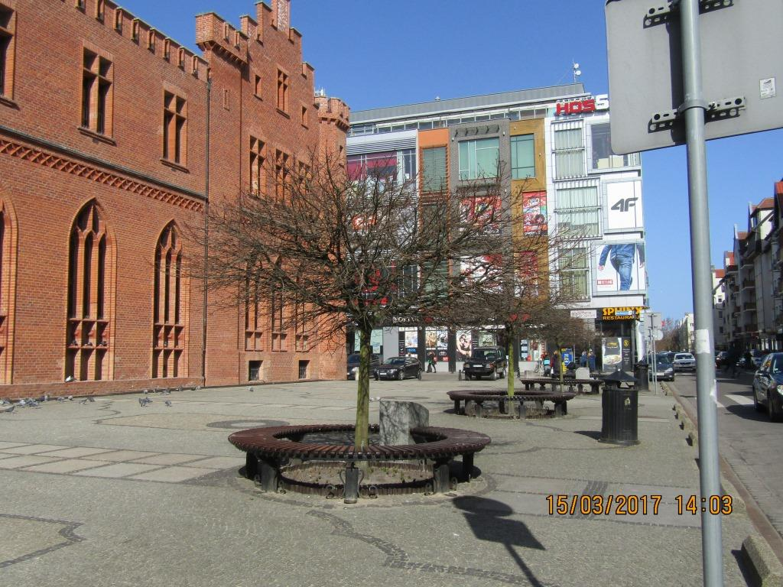

fotografia nr 28

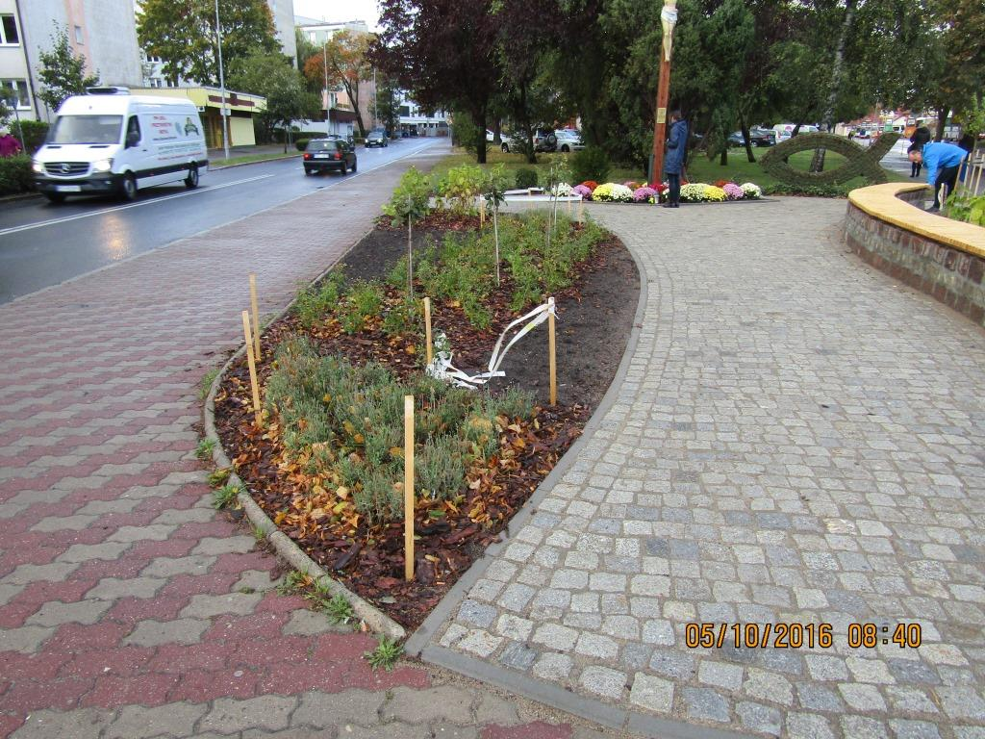
fotografia nr 29

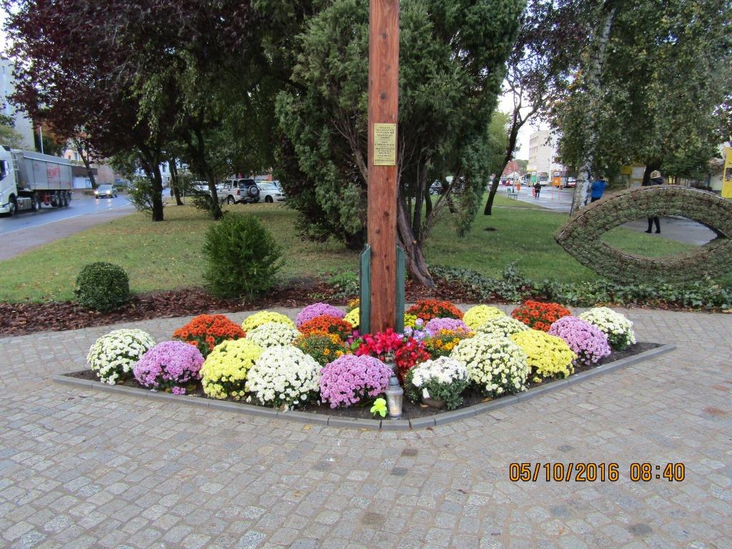

fotografia nr 30

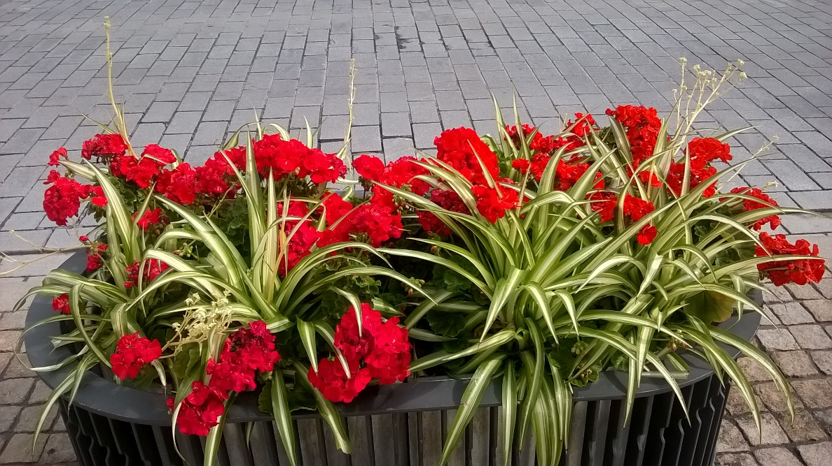
Zdjęcie: Bożena Karaszewska Warszawa

fotografia nr 31

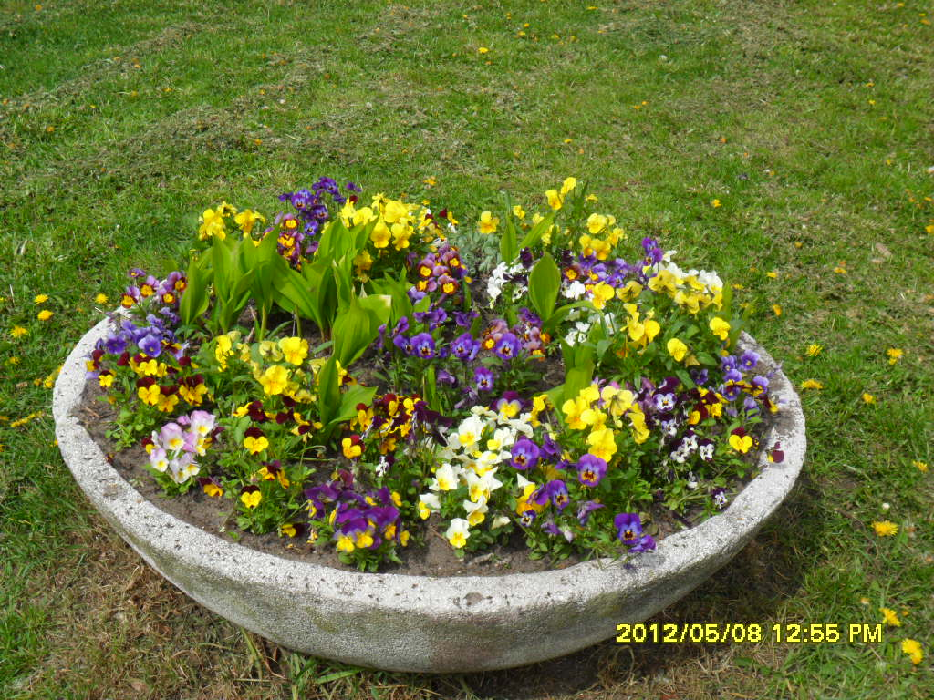

fotografia nr 32

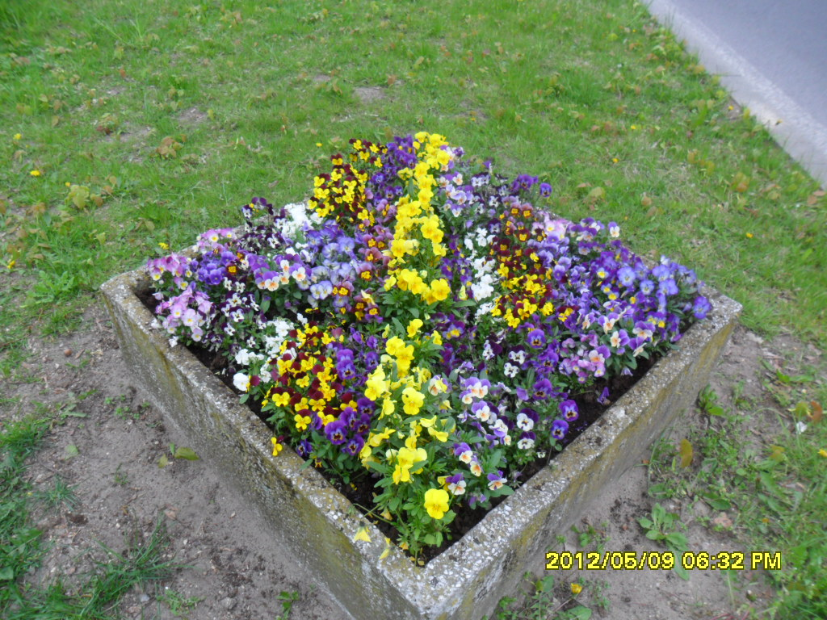
fotografia nr 33

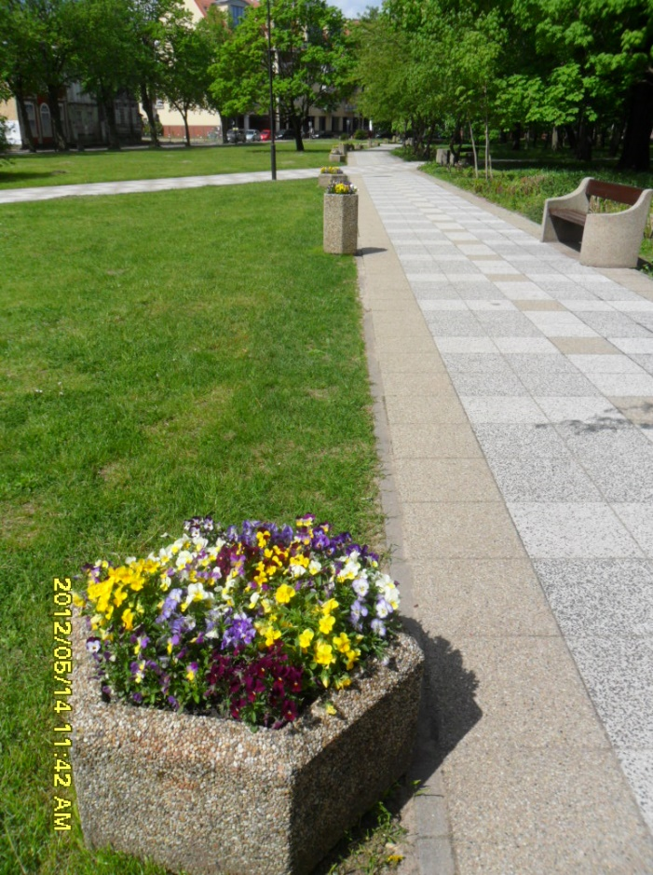
fotografia nr 34

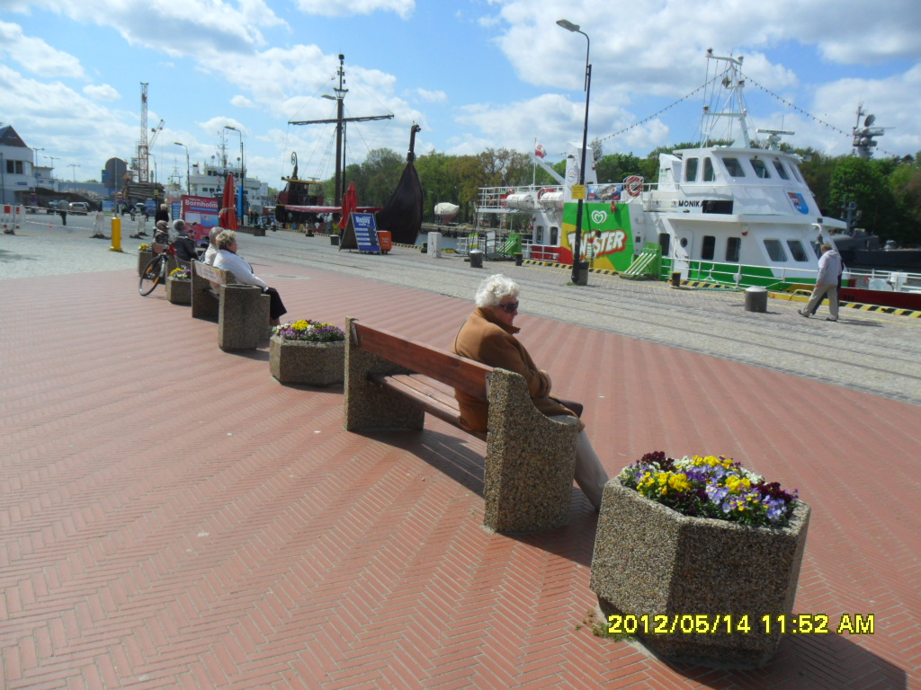

fotografia nr 35

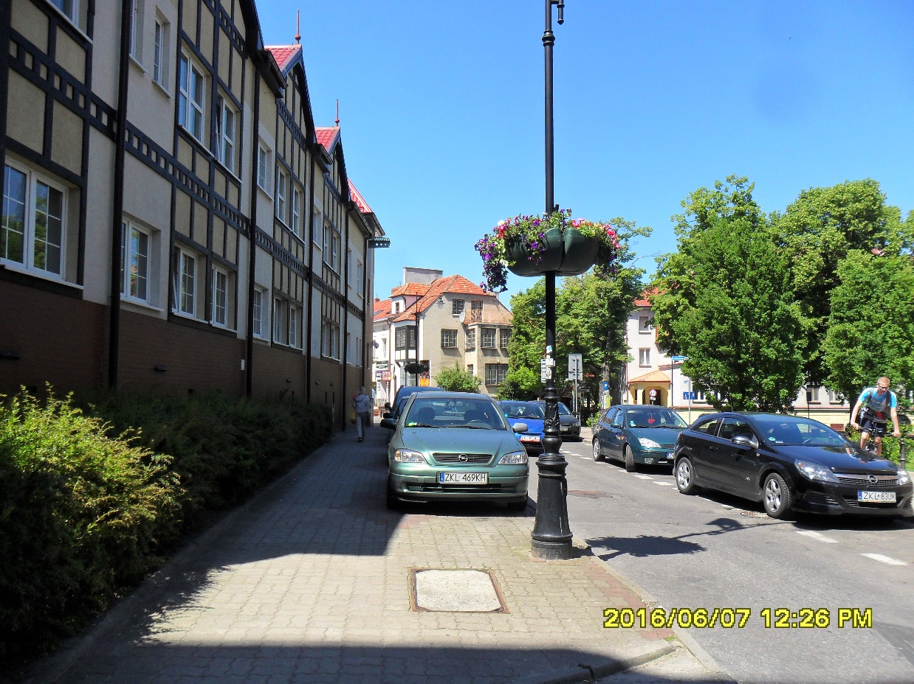

fotografia nr 36

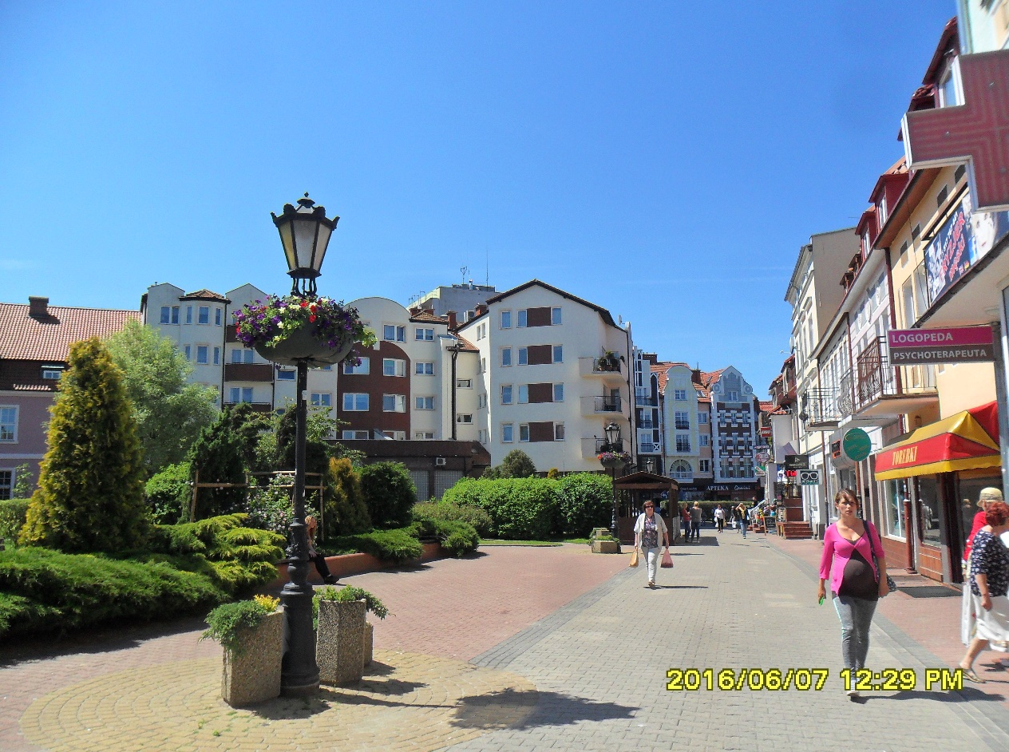
fotografia nr 37

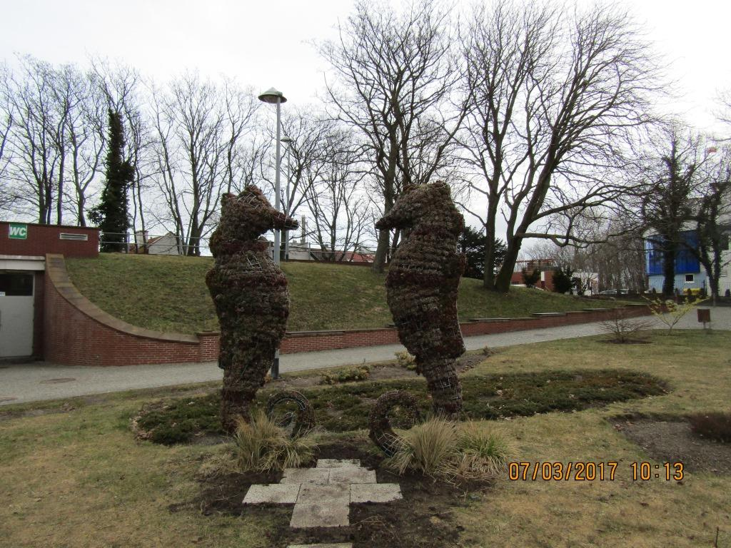

fotografia nr 38

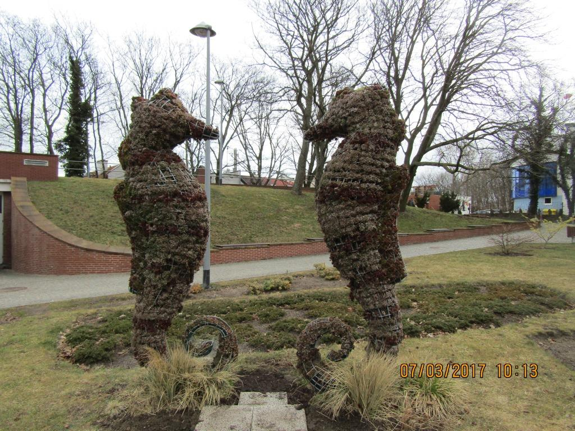

fotografia nr 39

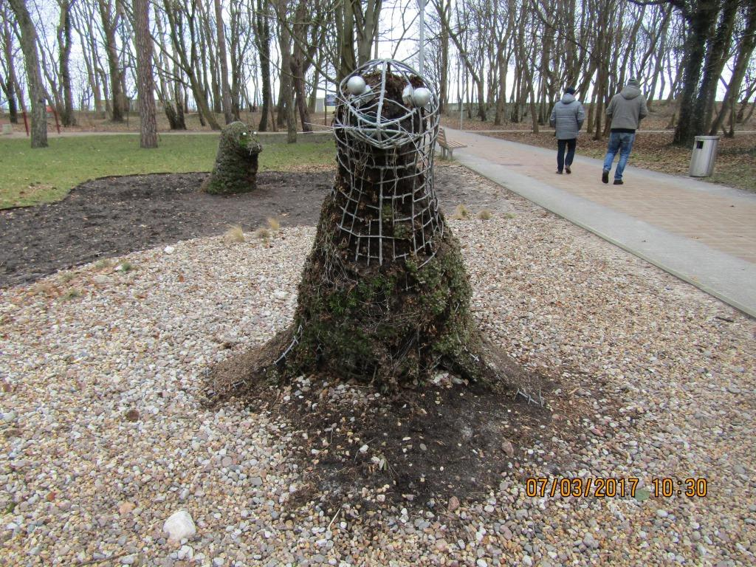

fotografia nr 40

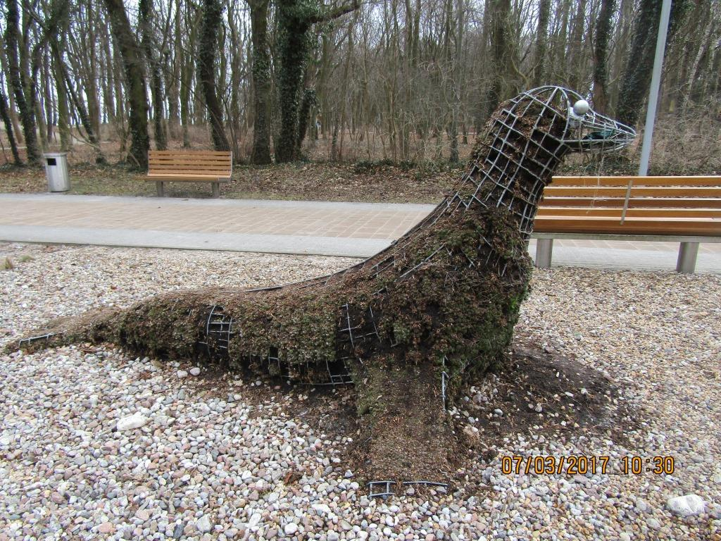
fotografia nr 41

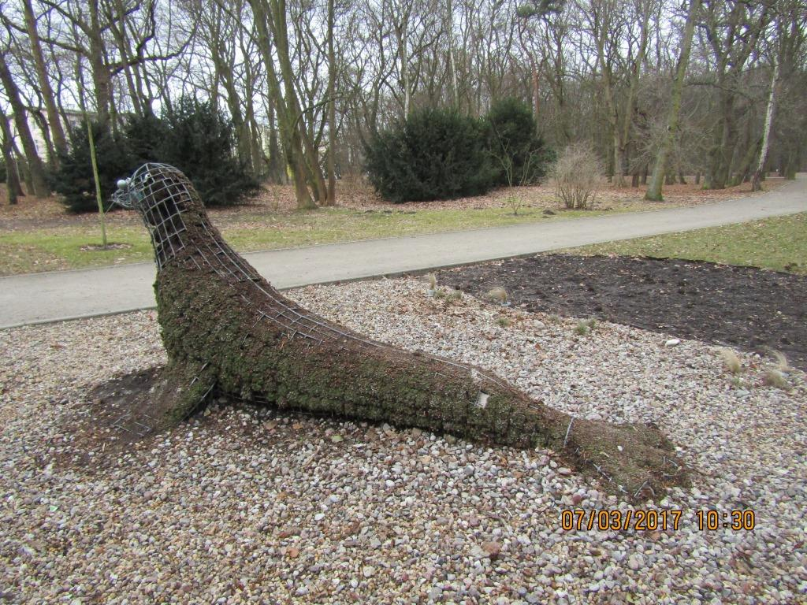

fotografia nr 42

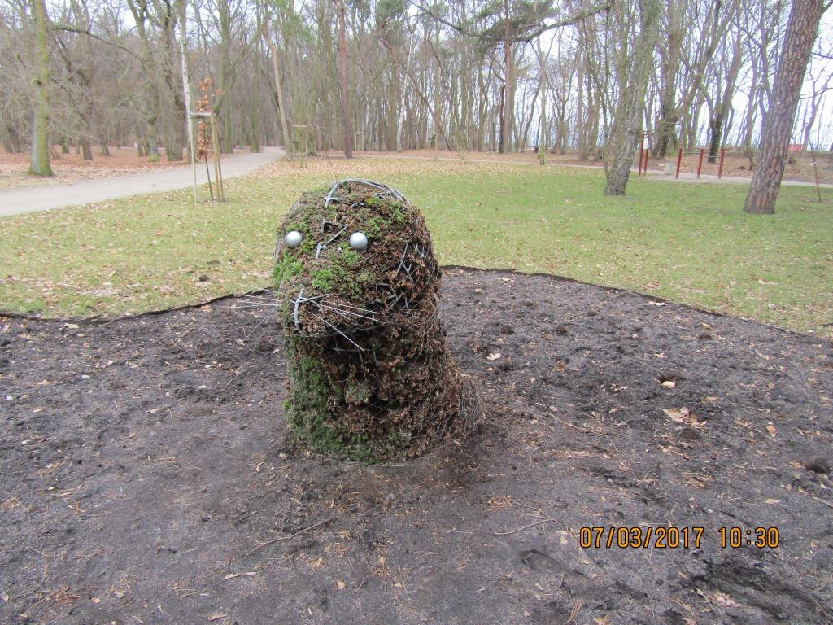
fotografia nr 43

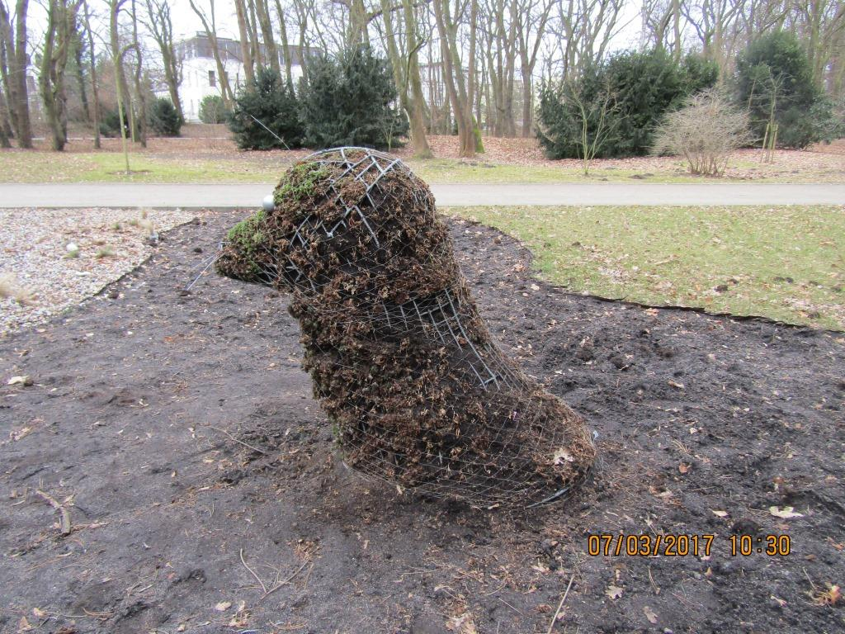

fotografia nr 44

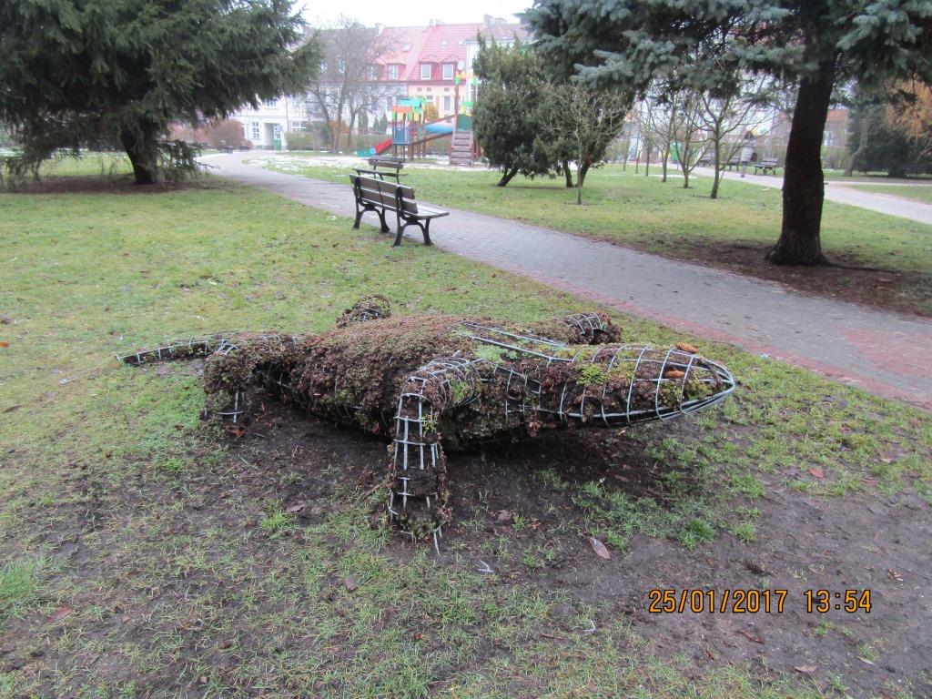
fotografia nr 45

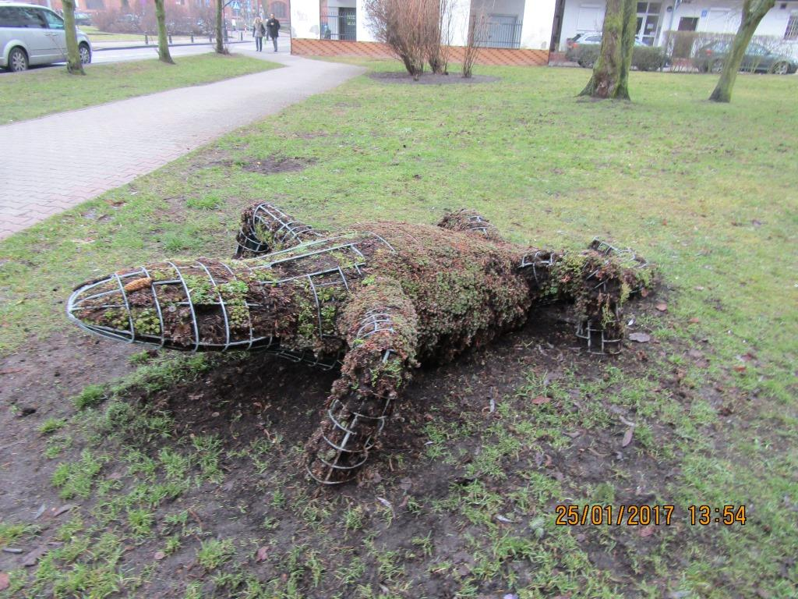

fotografia nr 46

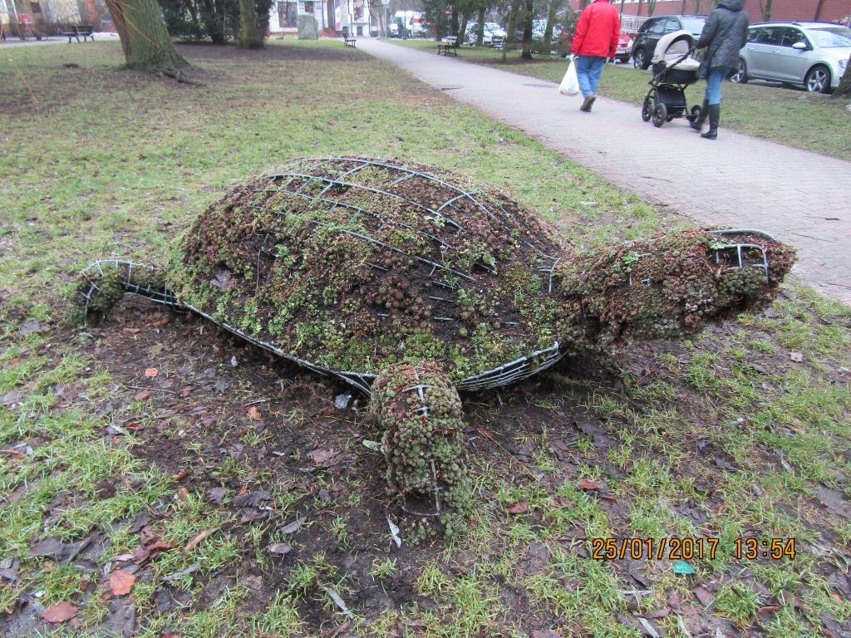
fotografia nr 47

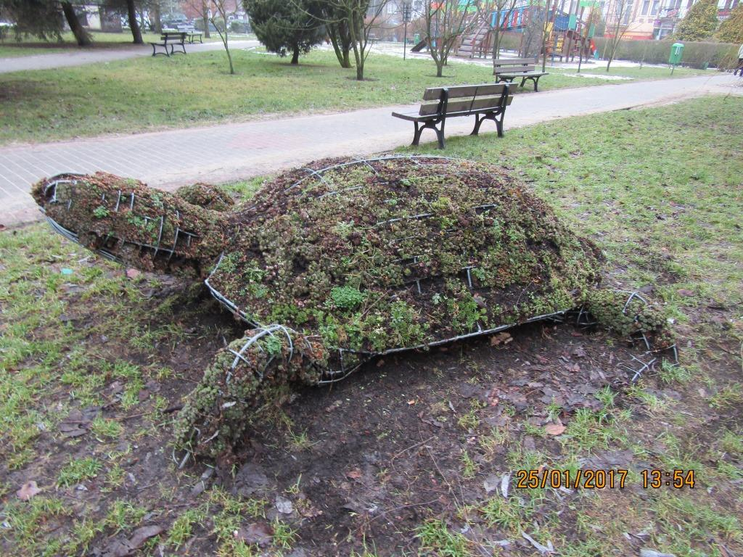

fotografia nr 48

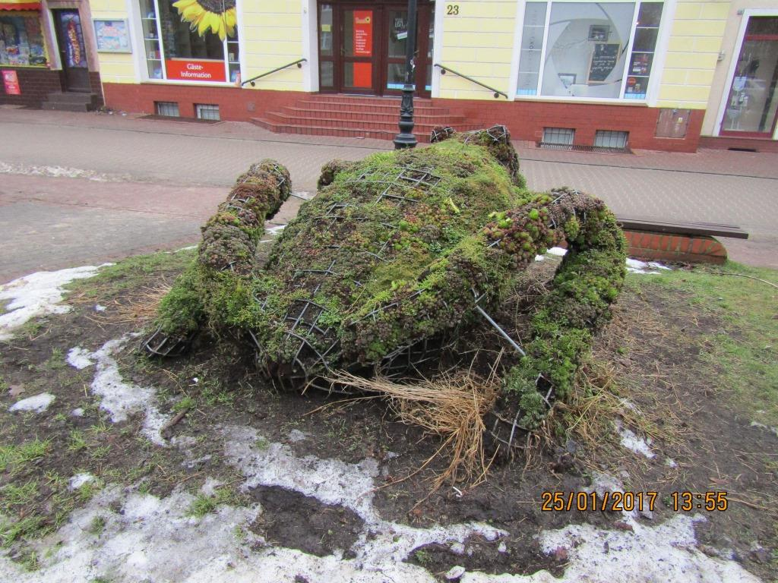
fotografia nr 49

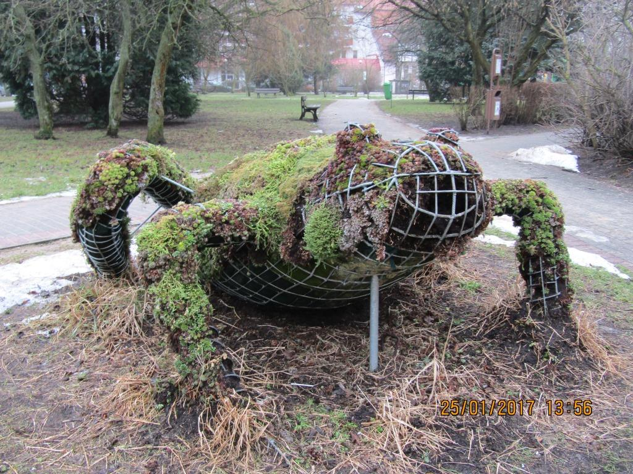

fotografia nr 50

